湖北医药学院
2022年度ESI学科分析报告

湖北医药学院图书馆
2022 年 12 月

目录
前言 2
ESI 简介 2
相关术语 2
数据说明 3
一、2018-2022年我校ESI学科发展动态跟踪 4
1.2018-2022年我校ESI学科整体排名及科研产出变化 4
2.2018-2022年我校临床医学学科排名及科研产出变化 4
3.2018-2022年我校各学科进入ESI的潜力值变化 5
二、2022年度我校ESI学科发展动态 6
1.2022年我校ESI学科整体表现力 6
2.2022年我校临床医学学科表现力 7
3.2022年我校各学科进入ESI的潜力值变化 7
4.2022年我校ESI高水平论文统计 8
附录： 11
我校2022年1月ESI数据动态 11
我校2022年3月ESI数据动态 17
我校2022年5月ESI数据动态 23
我校2022年7月ESI数据动态 28
我校2022年9月ESI数据动态 34
我校2022年11月ESI数据动态 40

前言

ESI 简介
Essential Science Indicators，基本科学指标数据库(简称ESI)，是科睿唯安(Clarivate Analytics)推出的用于对科研绩效和发展趋势定量分析的工具，目前被广泛用于评价科研机构的学术水平及国际影响力。
ESI基于Web of Science 核心合集（SCI-E/SSCI）收录的12,000多种学术期刊近10年的滚动数据（文献类型为Article/Review）而建立，基于期刊论文发表数量和引文数据，提供对22个学科研究领域中的国家、机构和期刊的科研绩效统计和科研实力排名。自2016年5月起，每2个月更新一次（一年共6期），均为上一次数据的基础上增加2个月的数据，每年5月份去掉最旧一年的数据。
ESI根据学科发展的特点设置了22个学科：农业科学、生物学与生物化学、化学、临床医学、计算机科学、经济与商业、工程学、环境与生态学、地球科学、免疫学、材料科学、数学、微生物学、分子生物学与遗传学、多学科、神经系统与行为学、药理学与毒理学、物理、植物学与动物科学、精神病学与心理学、社会科学总论、空间科学。

相关术语
ESI学科：当某机构的某学科最近十年间发表的 Article 及 Review 类型论文的总被引频次排名位于全球前1%时，该机构的该学科即进入ESI，被视为国际高水平学科，通常称为“ESI学科”。
ESI 阈值：某学科进入 ESI 全球被引排名前 1%的机构中，被引频次由高到低排序在最后一位的机构的被引频次。
ESI 潜力值：某学科的被引频次与ESI阈值的比值，即ESI潜力值=学科被引频次/学科阈值*100%。
ESI 高被引论文（Highly Cited Papers）：近10年内按照同一年同一个 ESI 学科发表论文的被引用次数由高到低排序，排在前 1%的论文，称为 ESI 高被引论文。本报告除了统计本校进入全球前 1%（百分之一）的高被引论文，还对高被引论文中进入全球前 0.1%（千分之一）、前 0.01%（万分之一）的论文进行了统计。
ESI 热点论文（ Hot Papers）：某一 ESI 学科最近两年发表的论文，按照最近两个月内被引用次数由高到低排序，进入前 0.1%的论文。
ESI 高水平论文（Top Papers）：ESI 高被引论文和热点论文取并集后的论文集合。
ESI 研究前沿论文（Research front paper）：发表于近五年通过聚类分析得出的某特定主题的一组高被引论文，也称为核心论文。

数据说明
数据来源：基于ESI统计标准，选择Web of Science 核心合集的SCI-E/SSCI中收录的Article和Review类型的论文。
数据时间：此报告所用数据为Web of Science、InCites、ESI官网各期更新的最新数据。2018-2022年的数据跟踪，取每年11月的数据。
3个数据库中每个机构均只有一个规范化机构名，所以统计出来的实际论文数量只是2011年以后湖北医药学院为作者机构署名发表的论文数量；3个数据库的数据来源有区别，更新时间也不完全一致，所以统计出来的论文数与被引频次会有差异；ESI学科潜力值的计算方法不同，数据下载时间不同，都会造成结果略有差异，潜力值分析仅供参考。

一、2018-2022年我校ESI学科发展动态跟踪
2018-2022年，我校ESI学科整体发展态势较好，稳中有进，我校已进入ESI全球前1%的临床医学（Clinical Medicine），发展迅速，潜力学科药理学与毒理学（Pharmacology & Toxicology）持续保持上升趋势。

1.2018-2022年我校ESI学科整体排名及科研产出变化
2018-2022年，我校ESI学科整体排名大有提升，全球排名的百分位从2018（11月）的68.23缩小至2022年（11月）的33.10；科研产出及学术影响力呈现较快的增长速度，被ESI收录的论文总数，从2018年（11月）的1387篇增长到2022年的3432篇，篇均被引频次从2018年（11月）的5.89次增长到2022年（11月）的16.23次，高被引论文、热点论文数量均有所增长。如下所示：
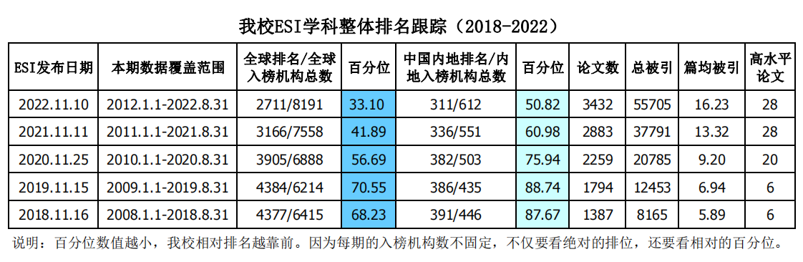

2.2018-2022年我校临床医学学科排名及科研产出变化
2018-2022年，我校已进入ESI全球排名前1%的临床医学（2017年3月首次进入），全球排名及中国内地排名上升幅度较大，全球排名的百分位从2018（11月）的63.19缩小至2022年（11月）的25.88，保持在全球前3‰；科研产出及学术影响力呈现较快的增长速度，被ESI收录的论文总数，从2018年（11月）的667篇增长到2022年（11月）的1469篇，篇均被引频次从2018年（11月）的6.59次增长到2022年（11月）的23.02次，高被引论文、热点论文数量均保持较快增长。如下所示：
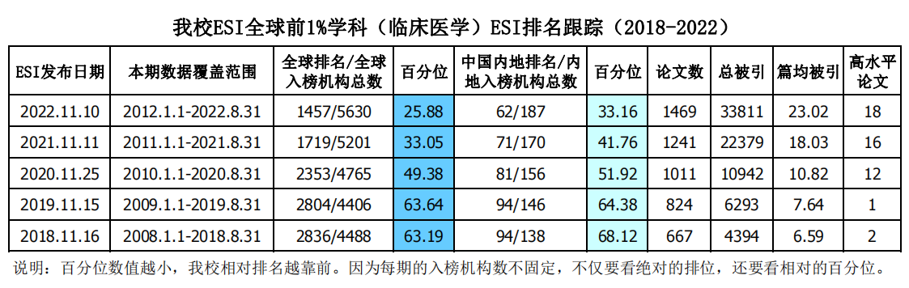

3.2018-2022年我校各学科进入ESI的潜力值变化
ESI潜力值是指某学科的被引频次与ESI阈值的比值，衡量的是学科被引频次与ESI阈值之间的差距。对于已经进入ESI的学科，潜力值越大在ESI中的地位越稳固，对于尚未进入ESI的学科，只有潜力值超过100%时，才有可能进入ESI，潜力值越大希望越大。
根据Web of Science、InCites、ESI当期更新的最新数据，跟踪我校2018-2022年各学科进入ESI的潜力值，结果显示我校已进入ESI的临床医学发展迅猛，从2018年（11月）的190.63%迅速增长至2022年（11月）的825.50%；药理学与毒理学、生物学与生物化学、社会科学总论的ESI潜力值排名比较靠前，但尚未超过100%，其中药理学与毒理学最有潜力进入ESI全球前1%，潜力值增长明显，从2018年（11月）的24.87%增长至2022年（11月）的94.51%，有望在2023年突破ESI阈值，其余学科的潜力值均有所增长，但长势较缓慢。如下所示：
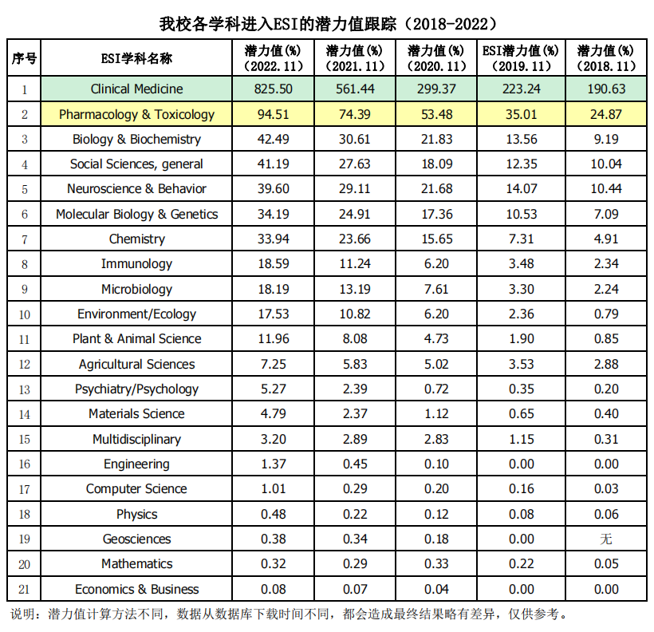

二、2022年度我校ESI学科发展动态

1.2022年我校ESI学科整体表现力
2022年，根据国际排名、中国大陆排名、论文数量、被引频次、篇均被引频次等多维指标综合衡量，我校ESI学科的整体表现力呈现较好的发展趋势，高被引论文数量、热点论文数量、研究前沿论文数量波动不大。其中，5月各项指标均有较大变动，分析数据发现，原因主要在于近几期我校高水平论文中被引频次一直居于榜首的论文（题名为”Clinical Characteristics of Coronavirus Disease 2019 in China”），5月更新的数据显示被引频次出现了大幅度下降，系数据库数据统计错误，后期已订正。如下所示：
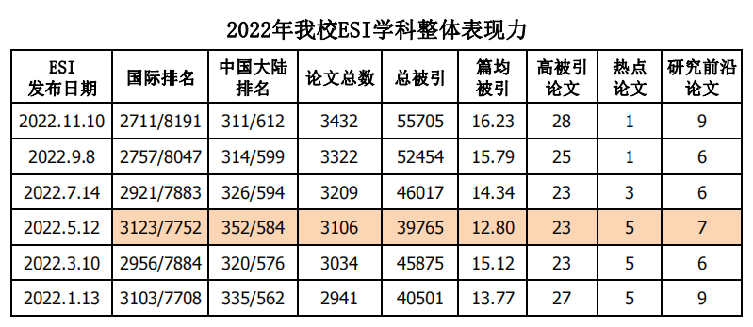

2.2022年我校临床医学学科表现力
2022年，我校已进入ESI全球前1%的临床医学，稳步发展，保持在ESI全球前1%，且持续保持在全球前5‰。其中，5月数据显示，国际排名、中国大陆排名、总被引频次等出现较大的下滑，原因同上。如下所示：
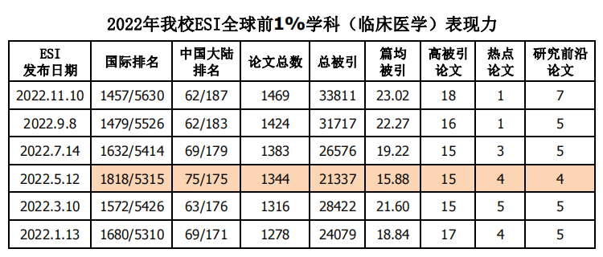

3.2022年我校各学科进入ESI的潜力值变化
2022年共发布6期数据，我校各学科进入ESI的潜力值均呈增长态势，其中临床医学的潜力值增长最快，药理学与毒理学也有显著提升，生物学与生物化学、社会科学总论增长稍缓，其余学科呈水平波动变化，增幅较小。如下所示：
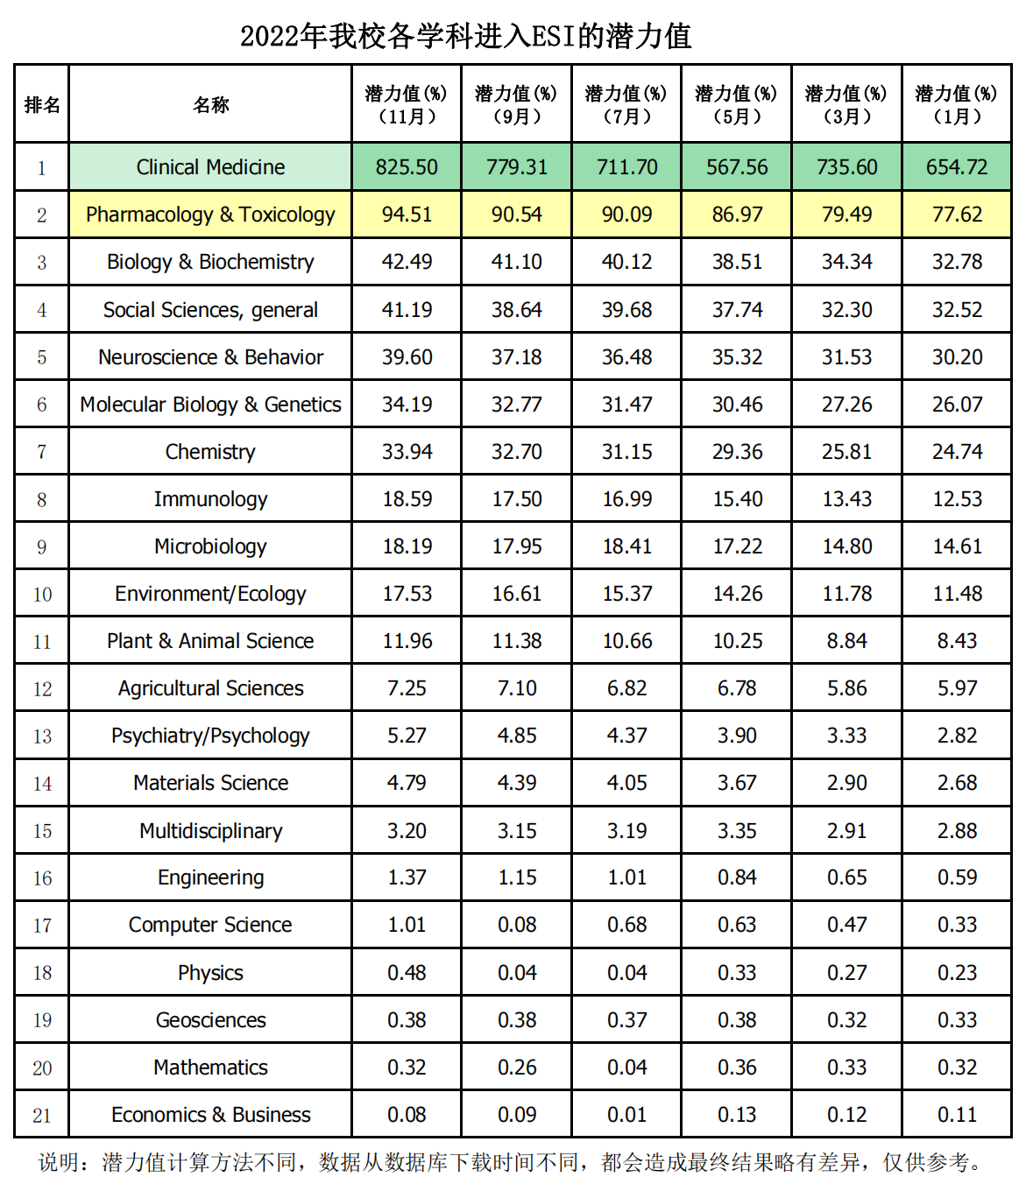

4.2022年我校ESI高水平论文统计
（1）上榜情况
2022年，我校共上榜34篇ESI高水平论文，其中高被引论文34篇，热点论文6篇，研究前沿论文15篇。跟踪这些论文在本年度的上榜期数：34篇高被引论文中，6期全部上榜的20篇，占比达到59%，上榜3期及以上的25篇，达到74%；6篇高被引论文中，6期全部上榜的1篇，占比达到17%，上榜3期及以上的4篇，达到67%；15篇研究前沿论文中，6期全部上榜的3篇，占比20%，上榜3期及以上的7篇，达到46%。说明我校的高水平论文具有持续稳定的影响力，其中稳定引领全球研究前沿的高水平论文占比46%。如下所示：
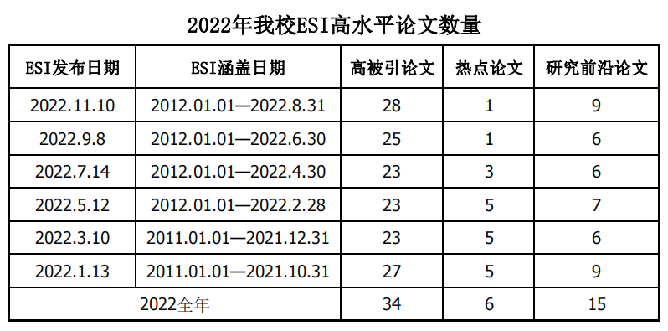
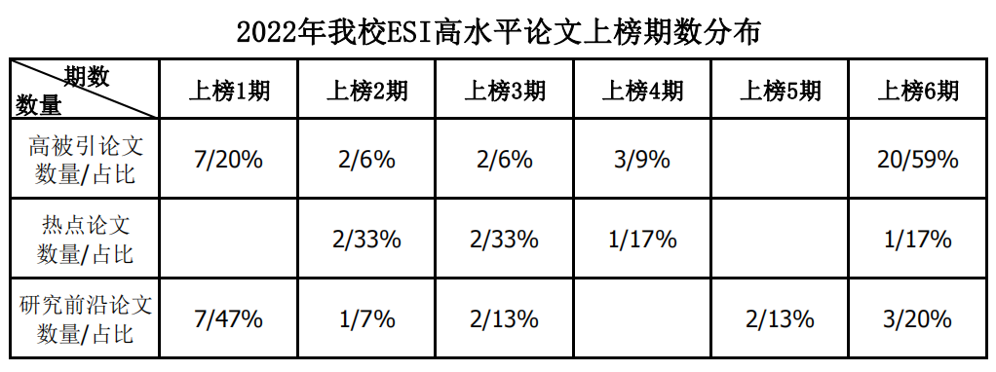
（2）学科分布
34篇高水平论文涉及11个ESI学科，其中临床医学论文数最多，为20篇，其次是化学4篇，分子生物学与遗传学2篇，其余为材料科学、药理学与毒理学、精神病学与心理学、微生物学、生物学与生物化学、神经系统科学与行为学、植物学与动物学、社会科学总论各1篇。如下所示：
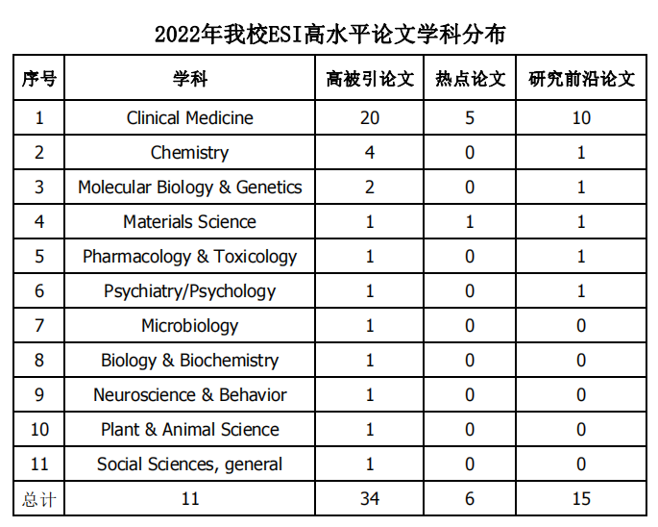
（3）院系分布
34篇高水平论文来自我校第一临床学院、第四临床学院、基础医学院等7个学院与1个实验室。其中，第一临床学院高被引论文、热点论文、研究前沿论文数量均居第一，第四临床学院第二，武当特色中药研究湖北省重点实验室第三。如下所示：
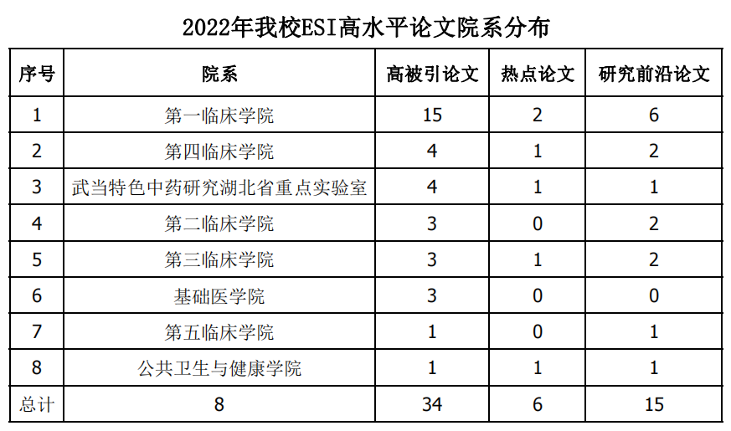

附录：

我校2022年1月ESI数据动态
2022年1月13日基本科学指标数据库（Essential Science Indicators，简称ESI）更新新一期数据，本期数据覆盖2011.01.01——2021.10.31十年十个月时间。
- 我校ESI总体情况
据2022年1月13日发布的最新一期 ESI 数据，本期全球入榜机构总数7708个，我校排名3103，与上期相比上升63位，中国大陆入榜机构总数562个，我校排名335，与上期相比上升1位。
本期我校被 ESI 收录的论文总数为2941篇（Web of Science 核心合集的SCI-E/SSCI中收录的上述时间范围内ARTICLE 和REVIEW类型的论文数），被引频次总计40501次（在Web of Science 核心合集的 SCI-E/SSCI/A&HCI中的被引用次数），篇均被引频次13.77，高水平论文27篇。其中，高被引论文27篇，热点论文5篇，研究前沿论文9篇。
本期我校ESI数据显示如下：
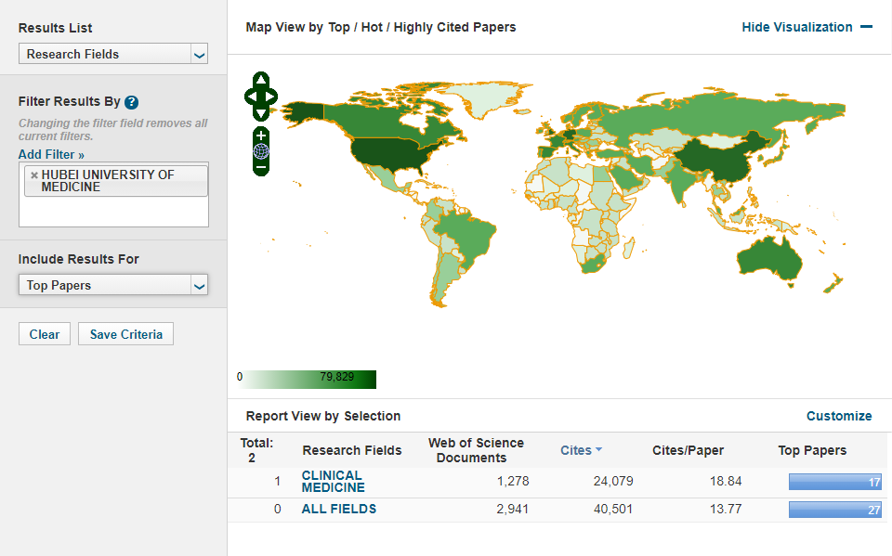

我校2022年1月ESI数据
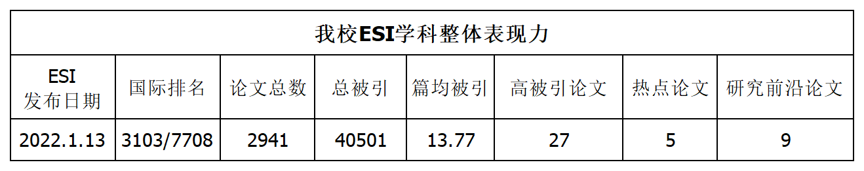
- 我校进入ESI全球前1%学科表现力
我校已进入ESI全球前1%的临床医学科（CLINICAL MEDICINE），稳步发展，保持在ESI全球前1%，且继续保持在全球前5‰ 。本期临床医学科全球入榜机构总数5310个，我校排名1680，与上期相比上升39位，临床医学科中国大陆入榜机构总数171个，我校排名69，与上期相比上升2位。
本期我校临床医学被 ESI 收录的论文总数为1278篇（Web of Science 核心合集的SCI-E/SSCI中收录的上述时间范围内ARTICLE 和REVIEW类型的论文数），被引频次总计24079次（在Web of Science 核心合集的 SCI-E/SSCI/A&HCI中的被引用次数），篇均被引频次18.84，高水平论文17篇。其中，高被引论文17篇，热点论文4篇，研究前沿论文5篇。
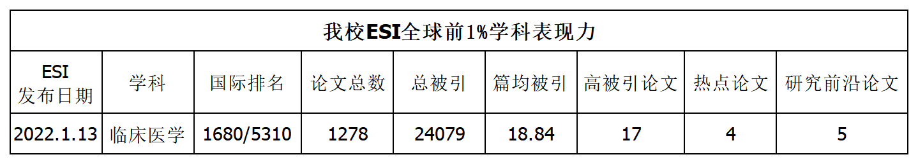
- 我校潜力学科表现力
对未进入ESI全球被引排名前1%的学科，结合ESI与InCites的数据，应用合理的算法预测其潜力值，对学科规划与发展非常重要。只有潜力值超过100%时，才有可能进入ESI。根据ESI 2022年1月、INCITES 2021年12月的最新数据，我校有1个学科最有潜力进入ESI全球前1%，表现力如下：
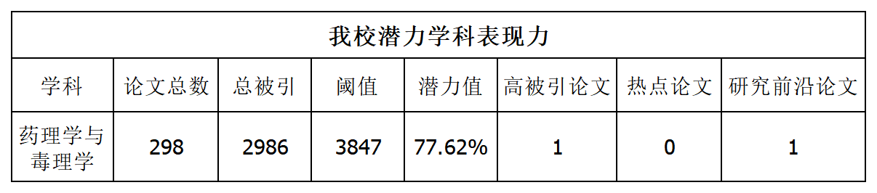
- 高水平论文统计
本期ESI数据显示，我校高水平论文涉及9个ESI学科，共27篇。其中，高被引论文27篇，临床医学最多，为17篇，其次是化学，为3篇；热点论文5篇，临床医学最多，为4篇，其余是材料科学1篇；前沿论文9篇，临床医学最多，为5篇，其余是材料科学、分子生物与遗传学、药理学与毒理学、精神病学/心理学各1篇。如下所示：
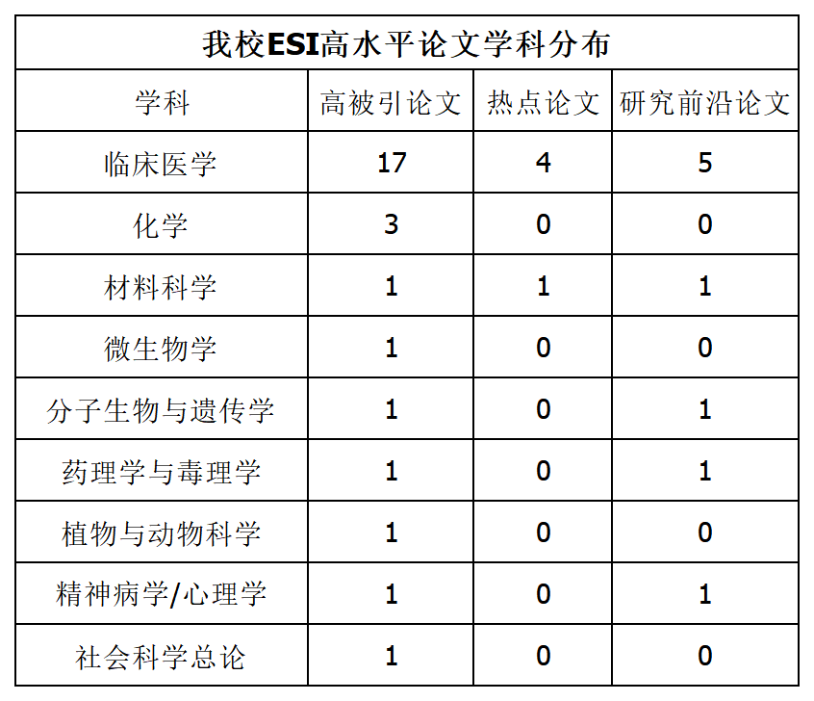

附表：我校2022年1 月ESI高水平论文
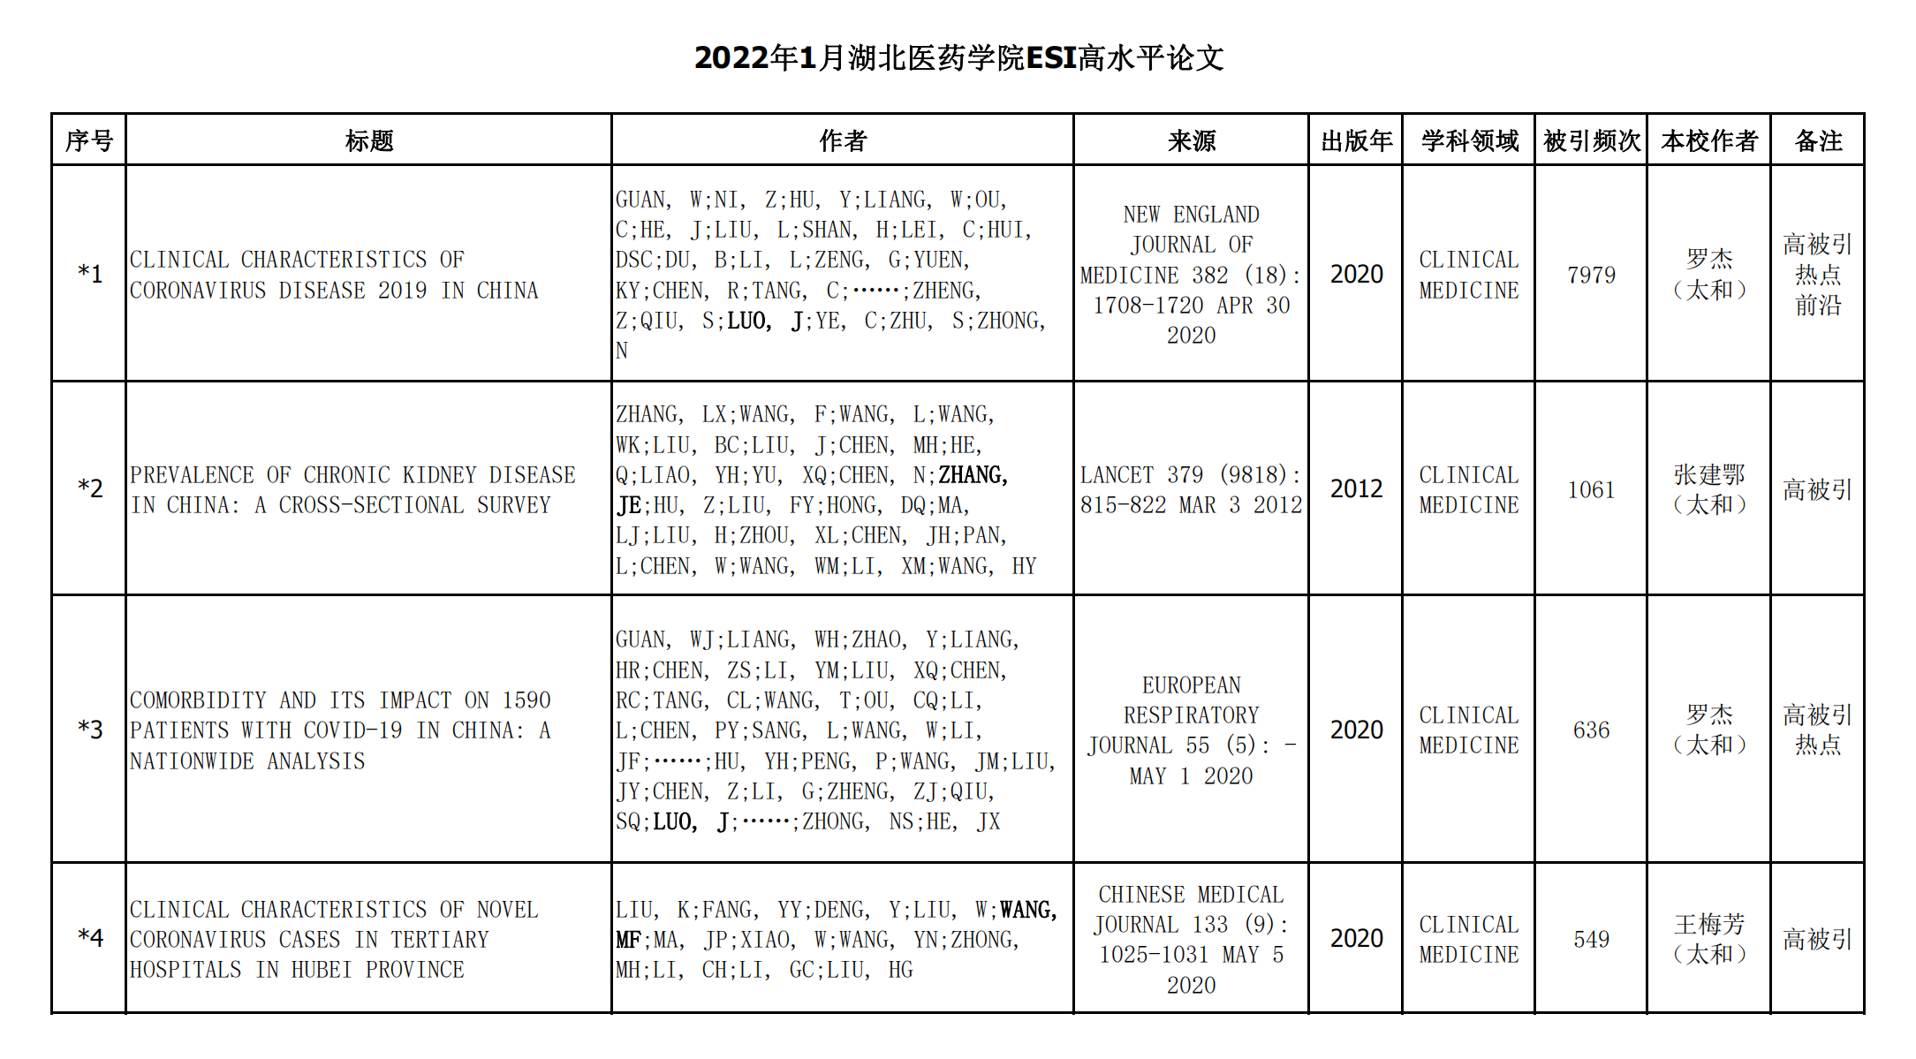
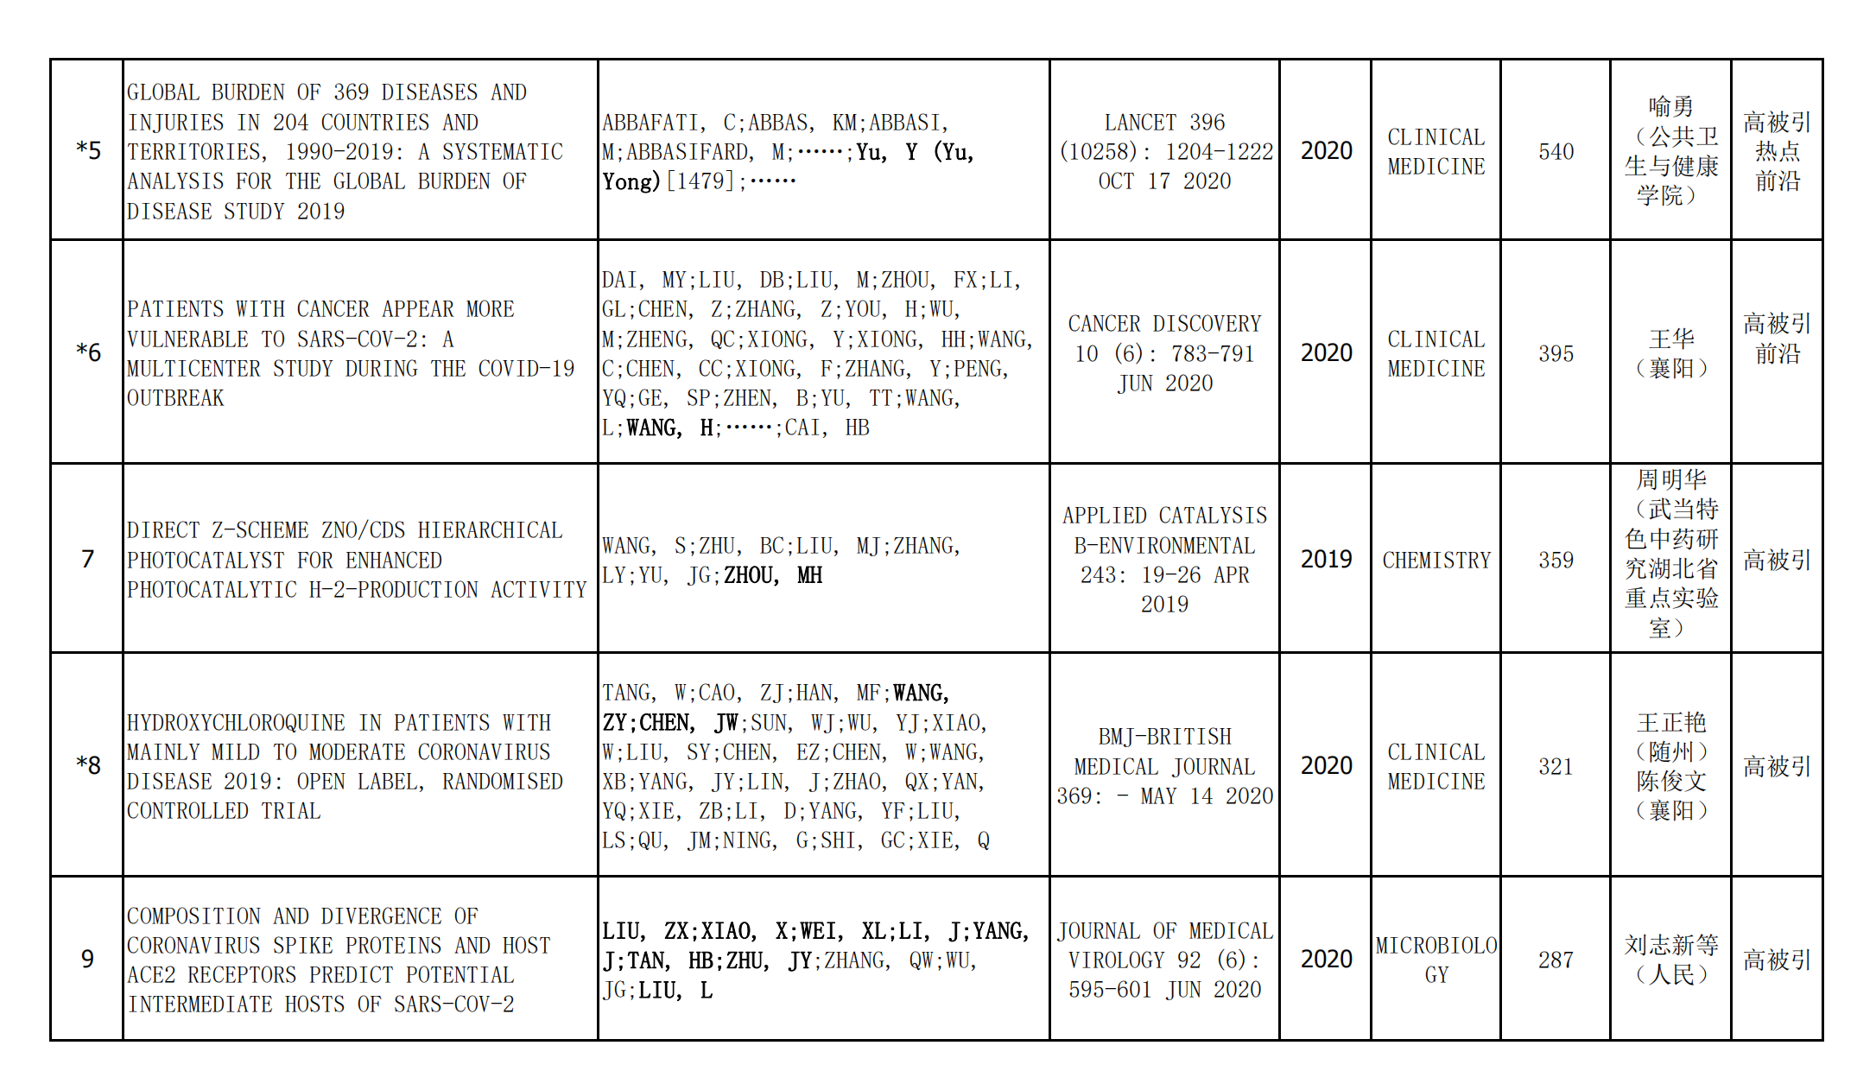

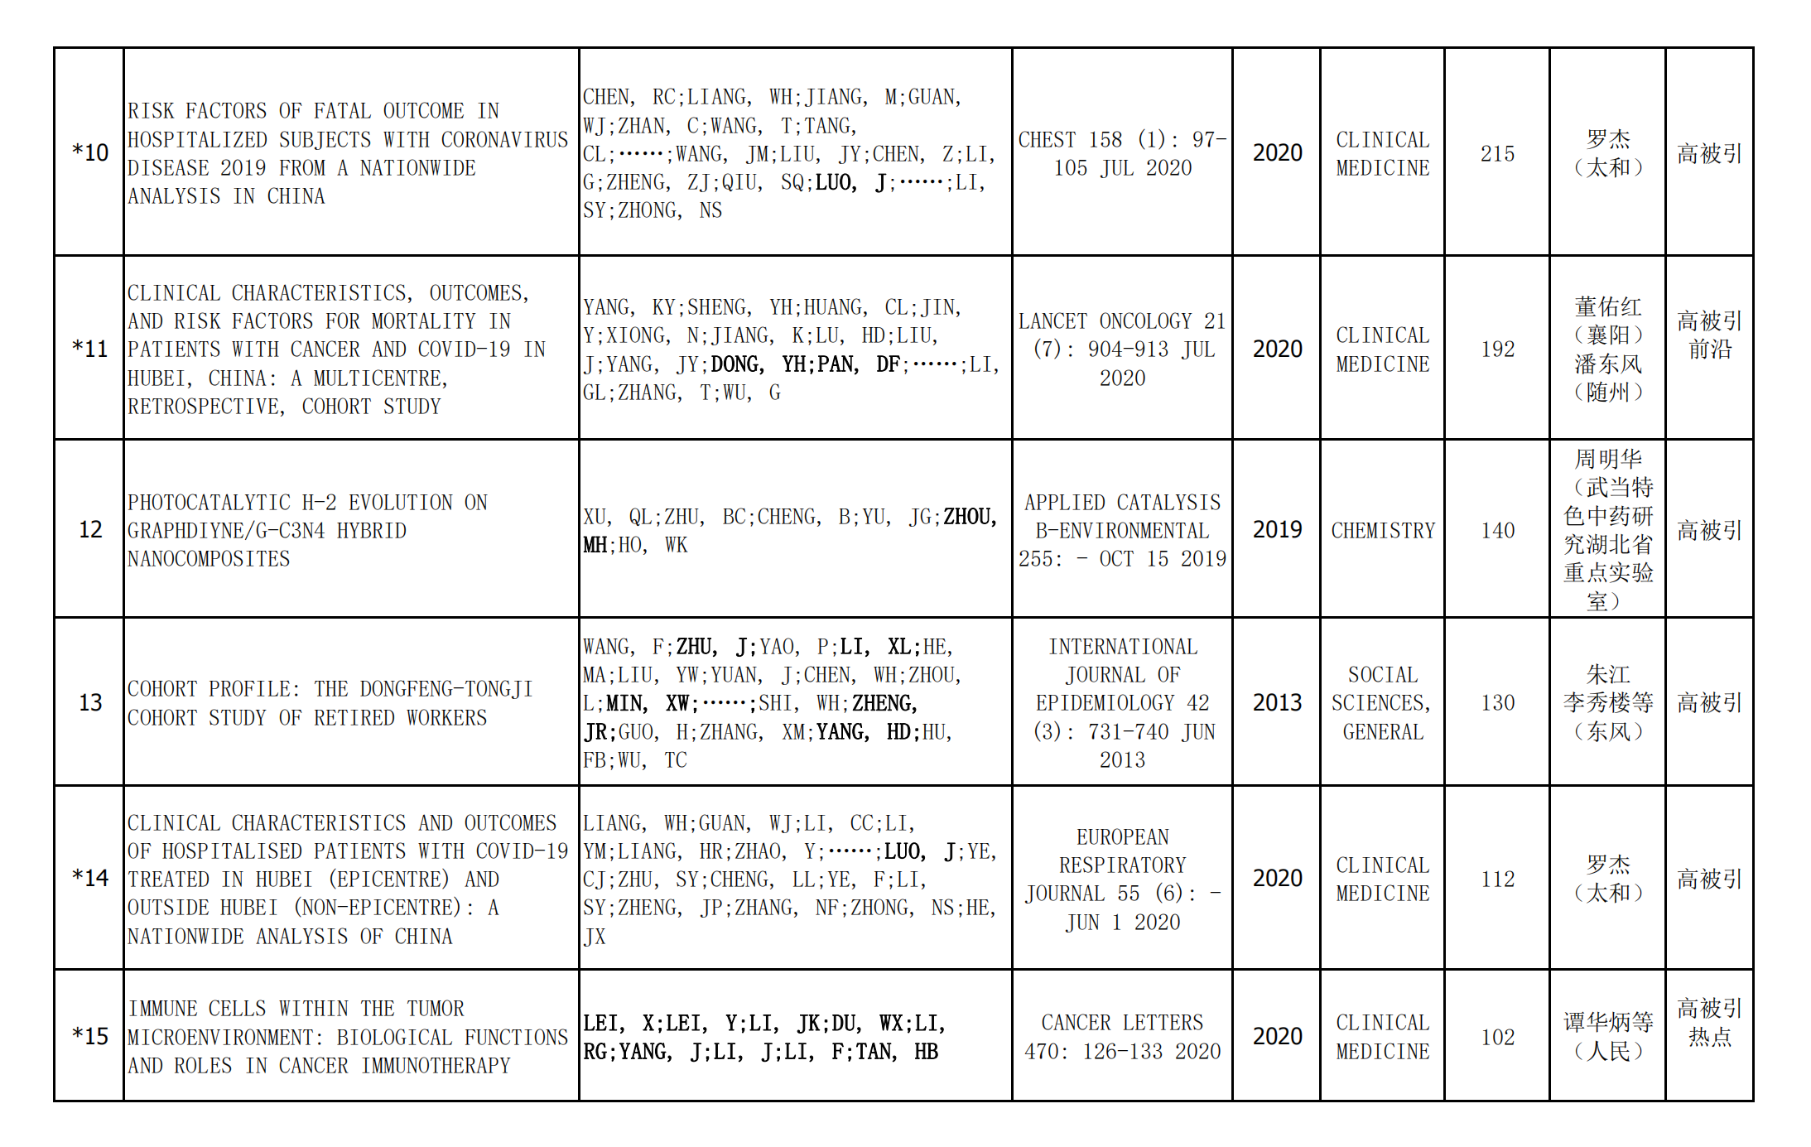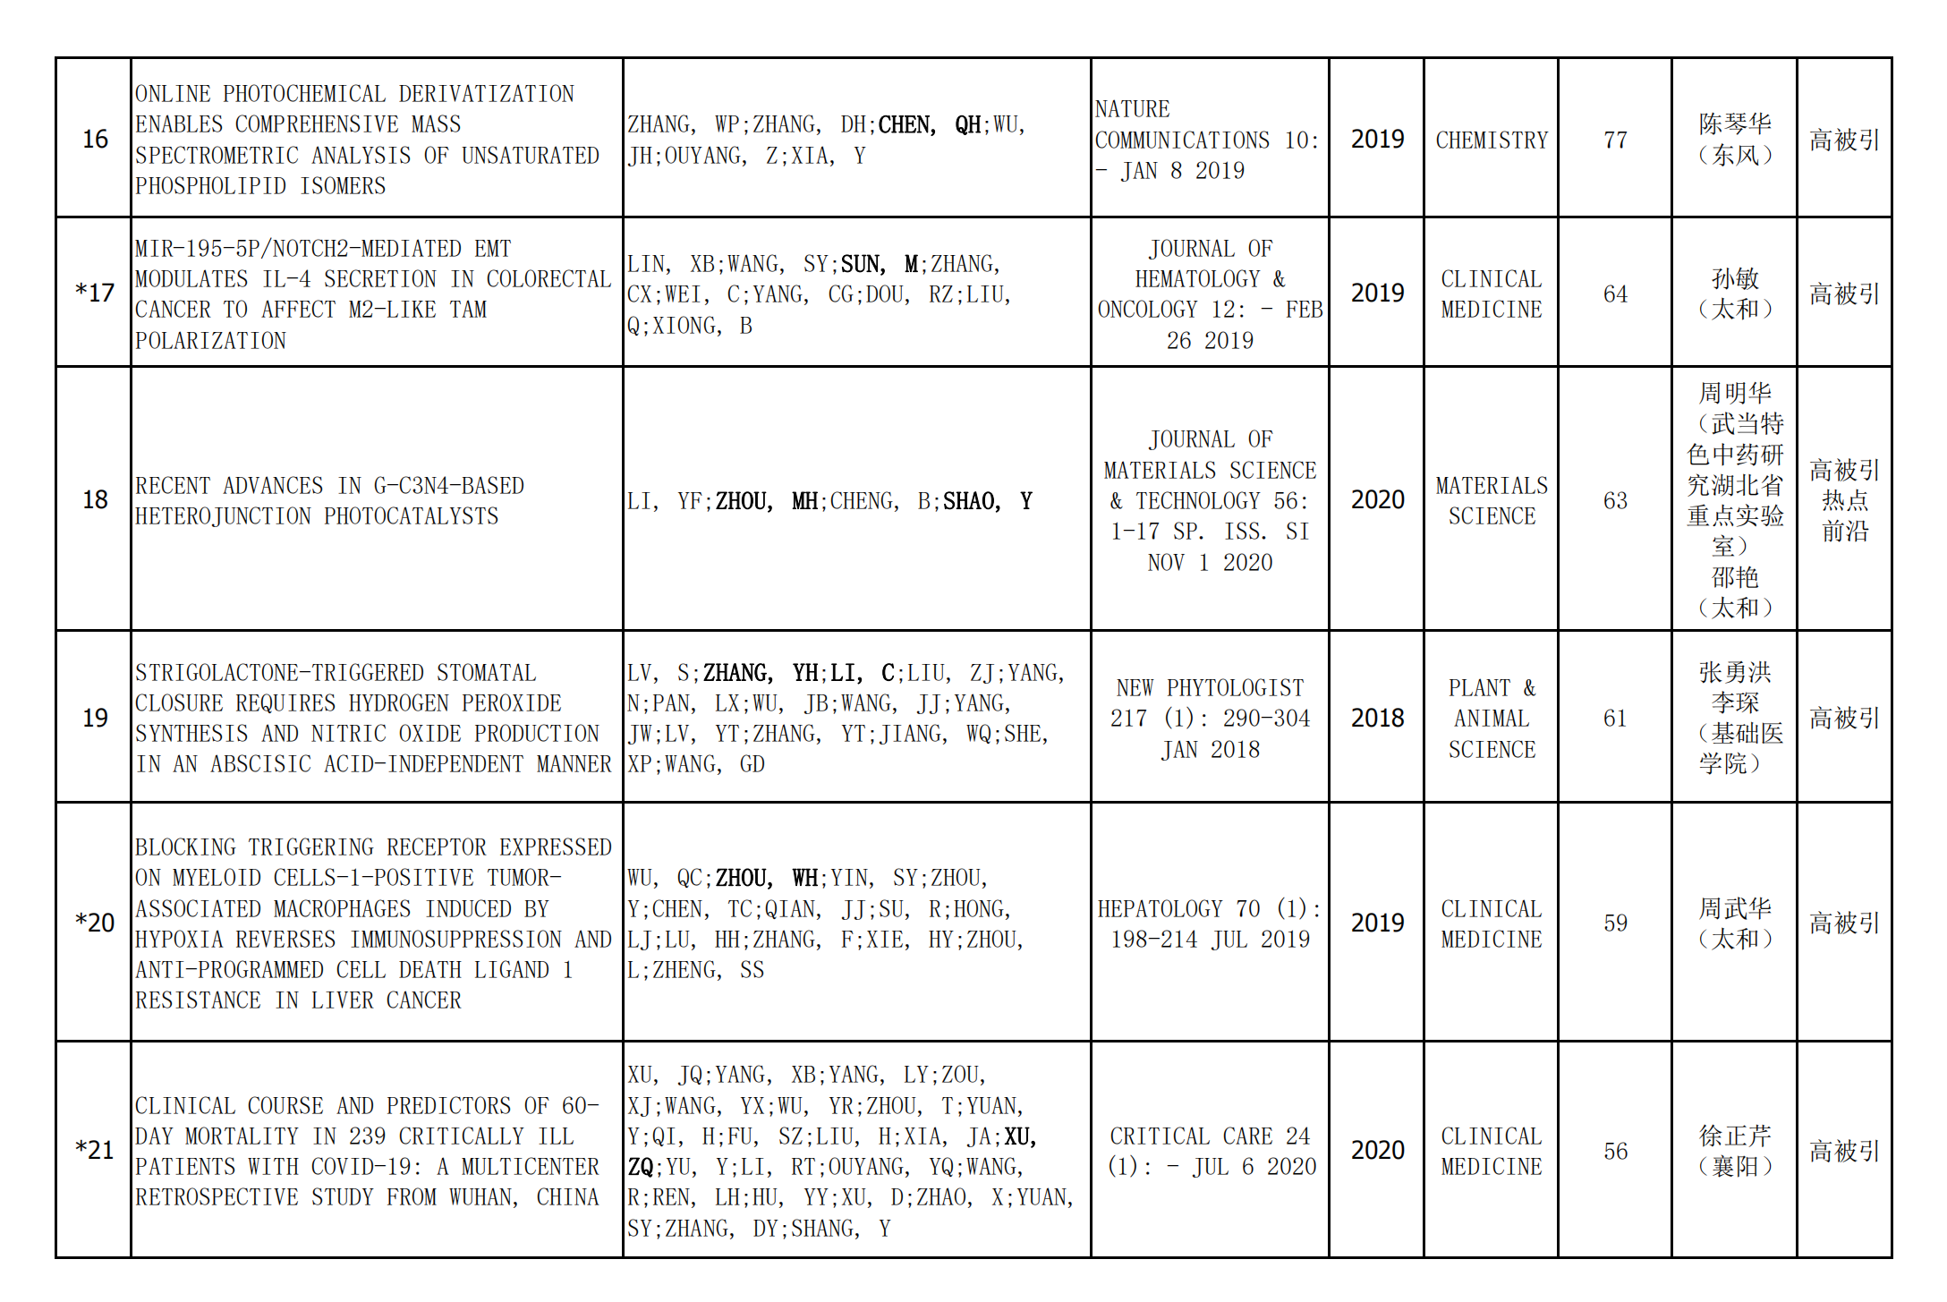
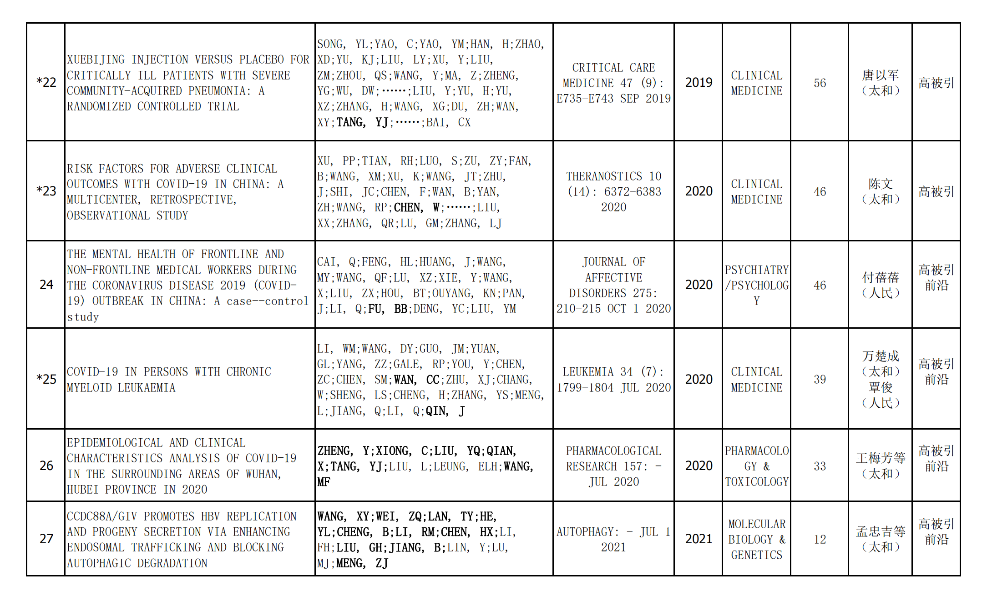

我校2022年3月ESI数据动态
2022年3月10日基本科学指标数据库（Essential Science Indicators，简称ESI）更新新一期数据，本期数据覆盖2011.01.01——2021.12.31十一年时间。
- 我校ESI总体情况
据2022年3月10日发布的最新一期 ESI 数据，本期全球入榜机构总数7884个，我校排名2956，与上期相比上升147位，中国大陆入榜机构总数576个，我校排名320，与上期相比上升15位。
本期我校被 ESI 收录的论文总数为3034篇（Web of Science 核心合集的SCI-E/SSCI中收录的上述时间范围内ARTICLE 和REVIEW类型的论文数），被引频次总计45875次（在Web of Science 核心合集的 SCI-E/SSCI/A&HCI中的被引用次数），篇均被引频次15.12，高水平论文23篇。其中，高被引论文23篇，热点论文5篇，研究前沿论文6篇。
本期我校ESI数据显示如下：
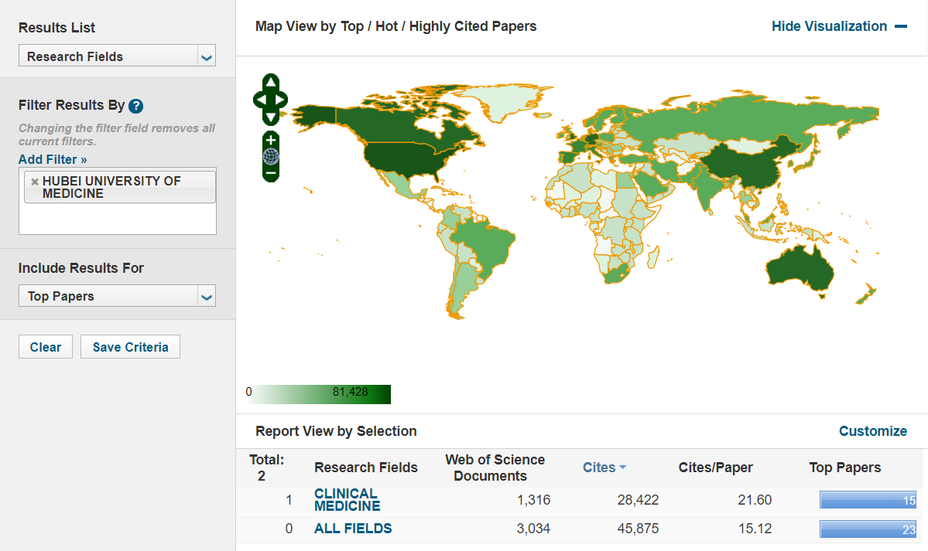

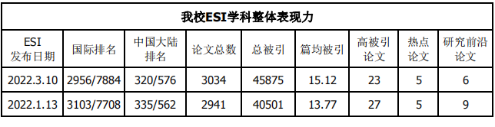
- 我校进入ESI全球前1%学科表现力
我校已进入ESI全球前1%的临床医学科（CLINICAL MEDICINE），稳步发展，保持在ESI全球前1%，且继续保持在全球前5‰ 。本期临床医学科全球入榜机构总数5426个，我校排名1572，与上期相比上升108位，临床医学科中国大陆入榜机构总数176个，我校排名63，与上期相比上升6位。
本期我校临床医学被 ESI 收录的论文总数为1316篇（Web of Science 核心合集的SCI-E/SSCI中收录的上述时间范围内ARTICLE 和REVIEW类型的论文数），被引频次总计28422次（在Web of Science 核心合集的 SCI-E/SSCI/A&HCI中的被引用次数），篇均被引频次21.60，高水平论文15篇。其中，高被引论文15篇，热点论文5篇，研究前沿论文5篇。如下所示：
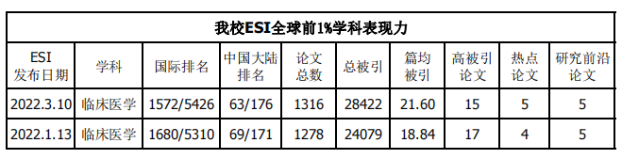
- 我校潜力学科表现力
对未进入ESI全球被引排名前1%的学科，结合ESI与InCites的数据，应用合理的算法预测其潜力值，对学科规划与发展非常重要。只有潜力值超过100%时，才有可能进入ESI。根据ESI 2022年3月、INCITES 2022年3月的最新数据，我校有1个学科（药理学与毒理学）最有潜力进入ESI全球前1%，表现力如下所示：
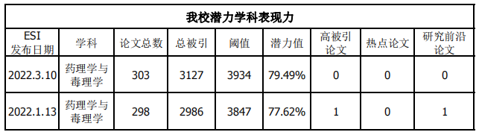
- 高水平论文统计
本期ESI数据显示，我校高水平论文涉及7个ESI学科，共23篇。其中，高被引论文23篇，临床医学最多，为15篇，其次是化学，为3篇；热点论文5篇，全部为临床医学；前沿论文6篇，临床医学最多，为5篇，其余是精神病学/心理学1篇。如下所示：
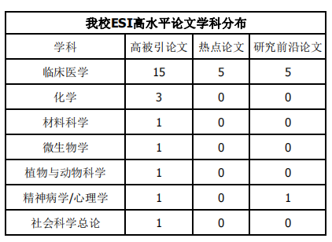

附表：我校2022年3 月ESI高水平论文
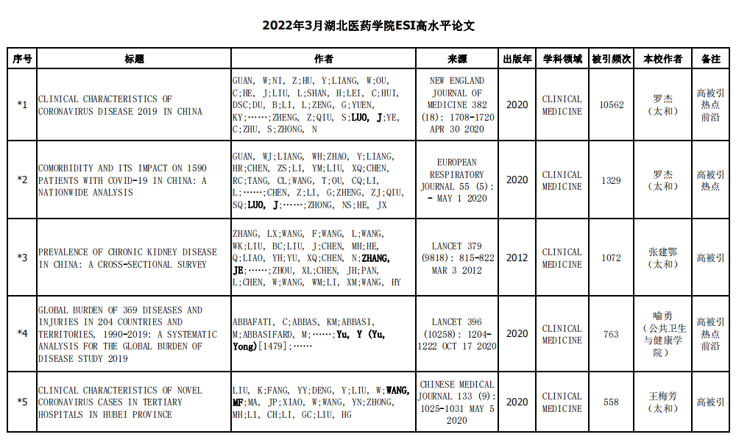

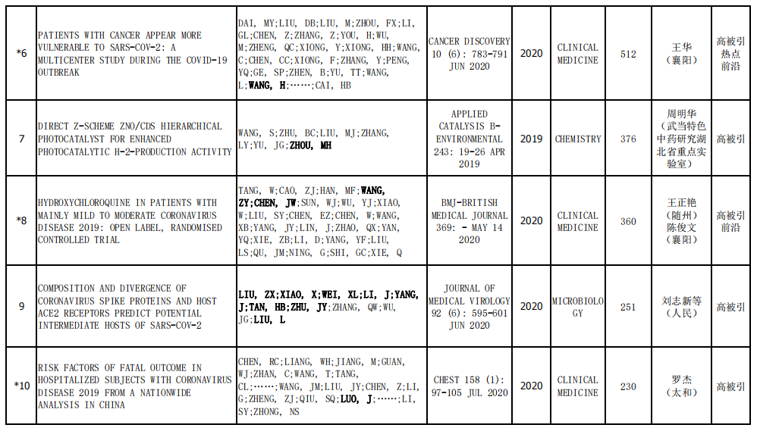

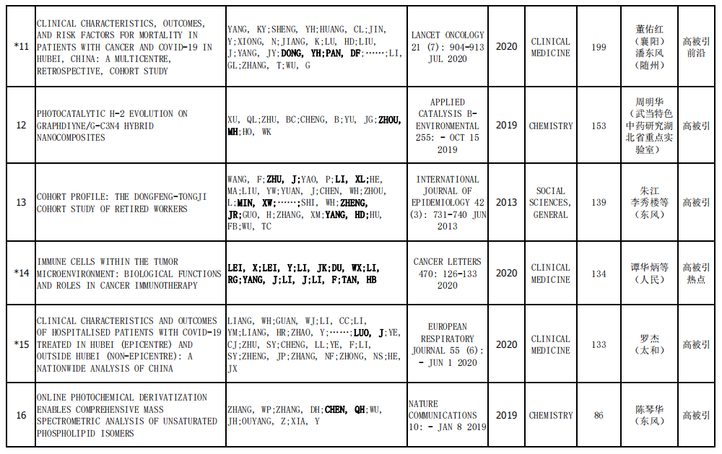

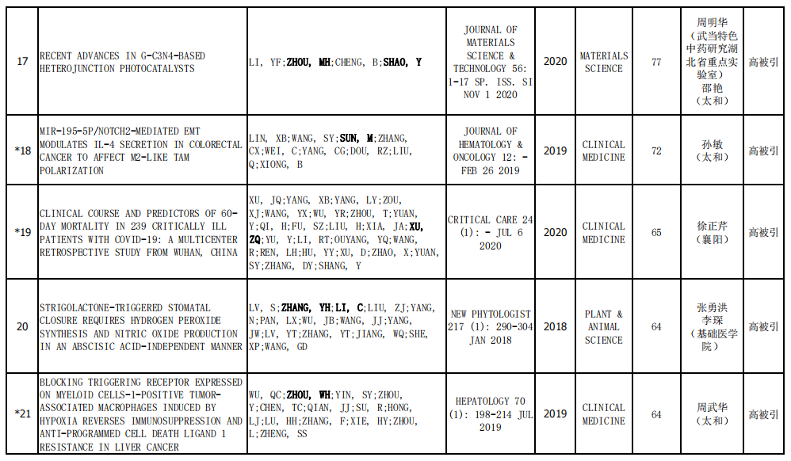

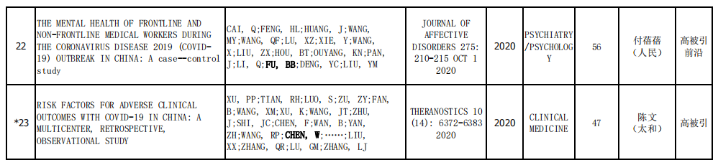

我校2022年5月ESI数据动态
2022年5月12日基本科学指标数据库（Essential Science Indicators，简称ESI）更新新一期数据，本期数据覆盖2012.01.01——2022.2.28十年两个月时间。
- 我校ESI总体情况
据2022年5月12日发布的最新一期 ESI 数据，本期全球入榜机构总数7752个，我校排名3123，与上期相比下降167位，中国大陆入榜机构总数584个，我校排名352，与上期相比下降32位。
本期我校被 ESI 收录的论文总数为3106篇（Web of Science 核心合集的SCI-E/SSCI中收录的上述时间范围内ARTICLE 和REVIEW类型的论文数），被引频次总计39765次（在Web of Science 核心合集的 SCI-E/SSCI/A&HCI中的被引用次数），篇均被引频次12.80，高水平论文23篇。其中，高被引论文23篇，热点论文5篇，研究前沿论文7篇。
本期我校ESI数据显示如下：
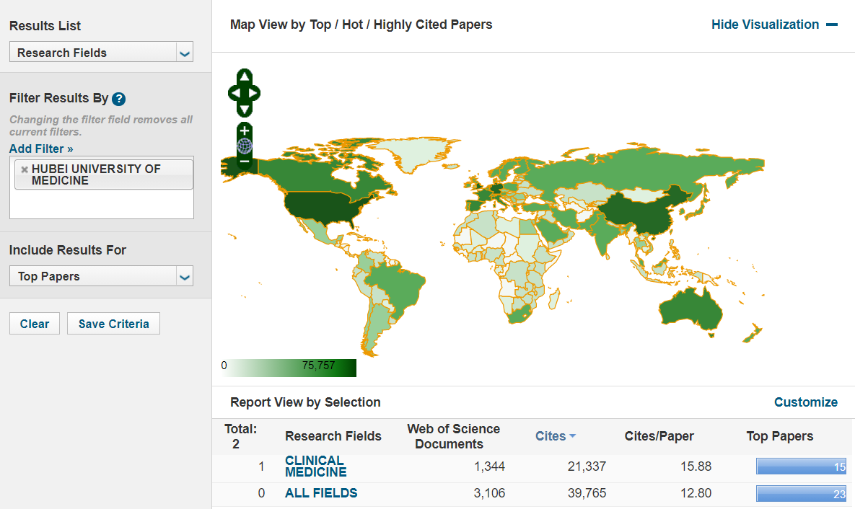

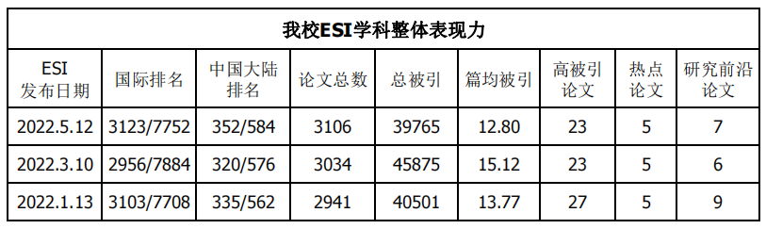
- 我校进入ESI全球前1%学科表现力
我校已进入ESI全球前1%的临床医学科（CLINICAL MEDICINE），保持在ESI全球前1%，且继续保持在全球前5‰ 。本期临床医学科全球入榜机构总数5315个，我校排名1818，与上期相比下降246位，临床医学科中国大陆入榜机构总数175个，我校排名75，与上期相比下降12位。
本期我校临床医学被 ESI 收录的论文总数为1344篇（Web of Science 核心合集的SCI-E/SSCI中收录的上述时间范围内ARTICLE 和REVIEW类型的论文数），被引频次总计21337次（在Web of Science 核心合集的 SCI-E/SSCI/A&HCI中的被引用次数），篇均被引频次15.88，高水平论文15篇。其中，高被引论文15篇，热点论文4篇，研究前沿论文4篇。如下所示：
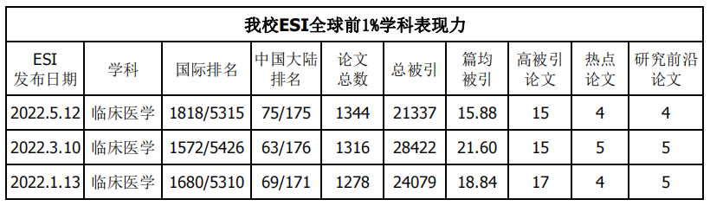
- 我校潜力学科表现力
对未进入ESI全球被引排名前1%的学科，结合ESI与InCites的数据，应用合理的算法预测其潜力值，对学科规划与发展非常重要。只有潜力值超过100%时，才有可能进入ESI。根据ESI 2022年5月、InCites 2022年4月的最新数据，我校有1个学科（药理学与毒理学）最有潜力进入ESI全球前1%，表现力如下所示：
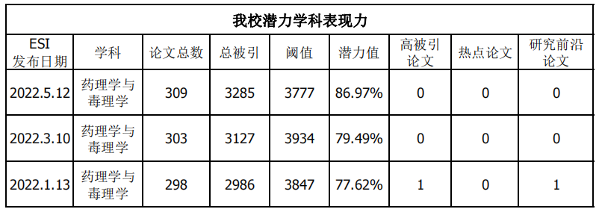
- 高水平论文统计
本期ESI数据显示，我校高水平论文涉及7个ESI学科，共23篇。其中，高被引论文23篇，临床医学最多，为15篇，其次是化学，为3篇；热点论文5篇，临床医学最多，为4篇，其余是材料科学1篇；前沿论文7篇，临床医学最多，为4篇，其余是化学、材料科学、精神病学/心理学各1篇。如下所示：
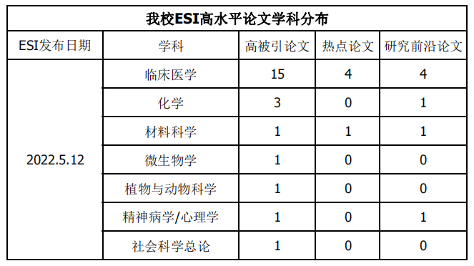

附表：我校2022年5 月ESI高水平论文
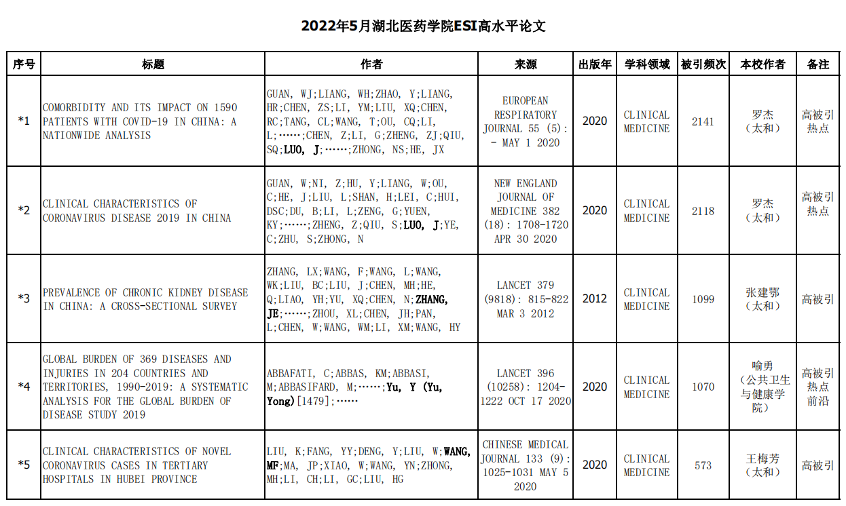

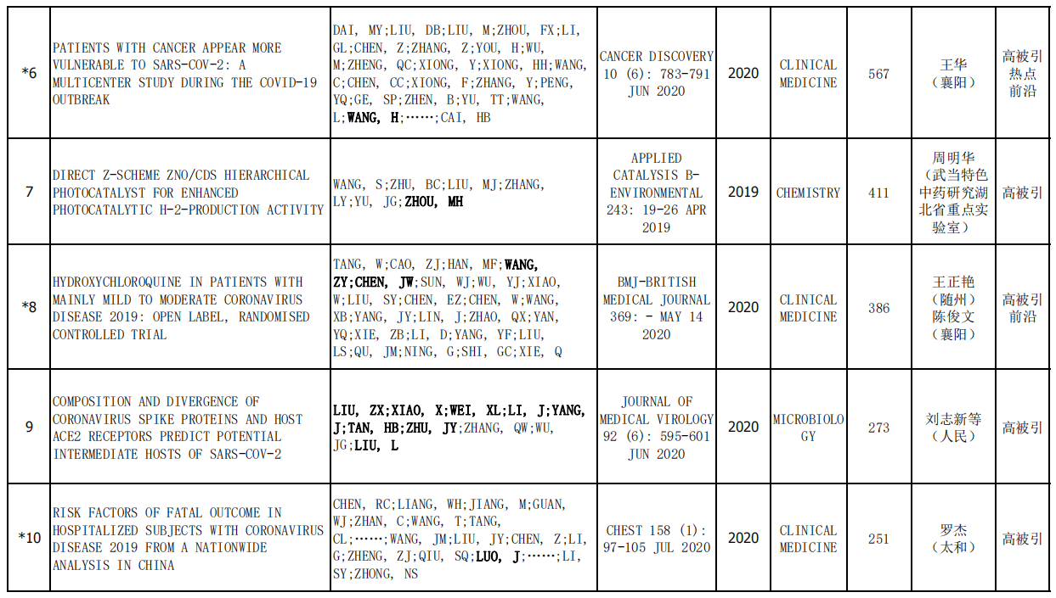

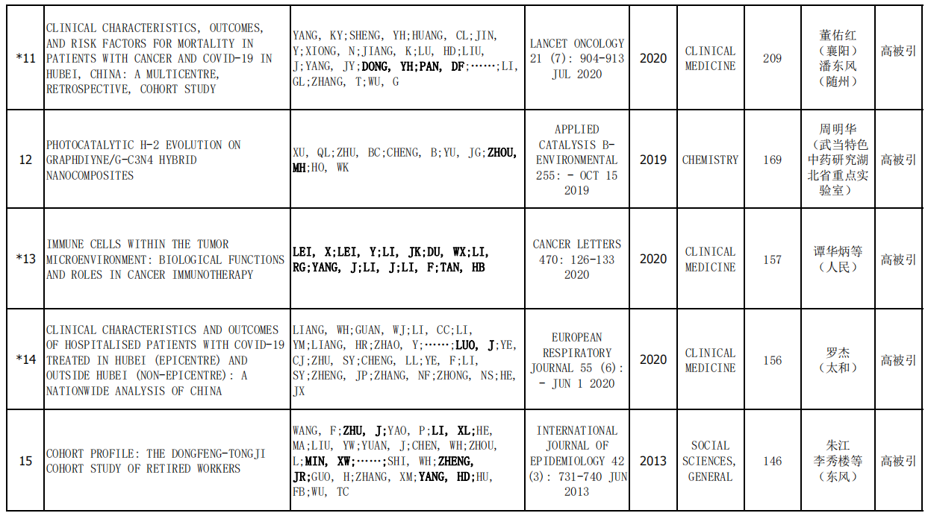

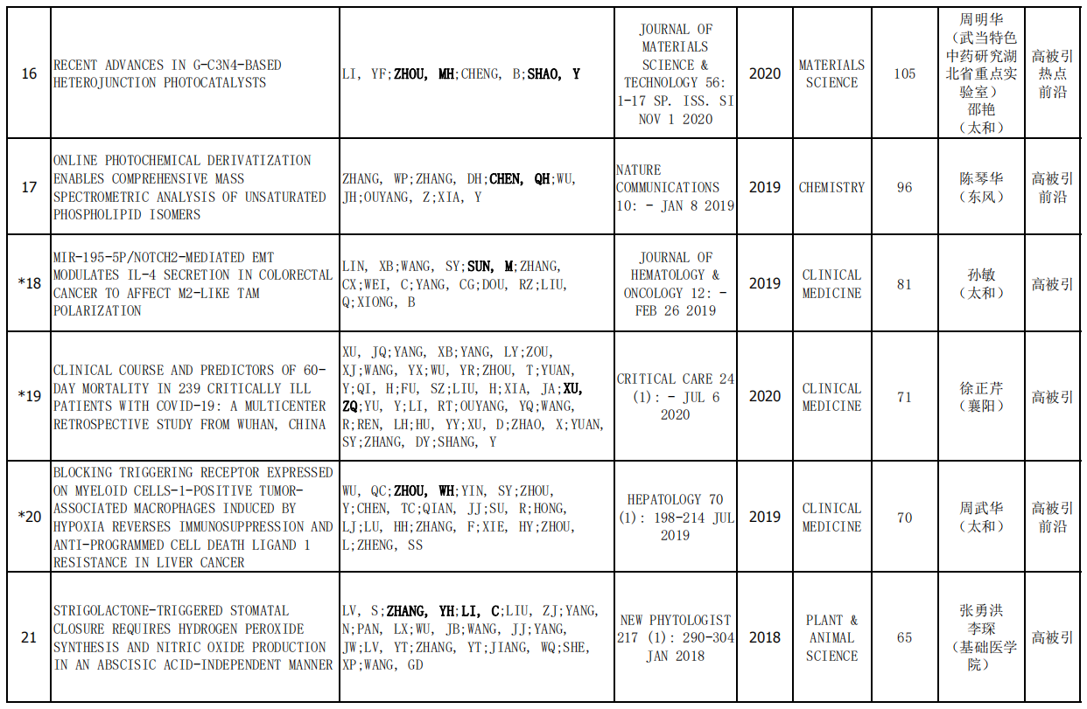

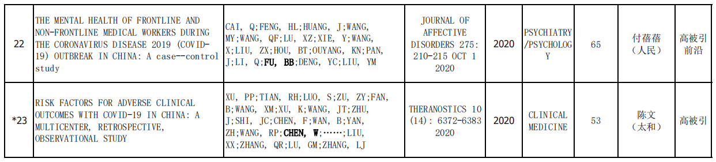

我校2022年7月ESI数据动态
2022年7月14日基本科学指标数据库（Essential Science Indicators，简称ESI）更新新一期数据，本期数据覆盖2012.01.01——2022.4.30十年四个月时间。
- 我校ESI总体情况
据2022年7月14日发布的最新一期 ESI 数据，本期全球入榜机构总数7883个，我校排名2921，与上期相比上升202位，中国大陆入榜机构总数594个，我校排名326，与上期相比上升26位。
本期我校被 ESI 收录的论文总数为3209篇（Web of Science 核心合集的SCI-E/SSCI中收录的上述时间范围内ARTICLE 和REVIEW类型的论文数），被引频次总计46017次（在Web of Science 核心合集的 SCI-E/SSCI/A&HCI中的被引用次数），篇均被引频次14.34，高水平论文23篇。其中，高被引论文23篇，热点论文3篇，研究前沿论文6篇。
本期我校ESI数据显示如下：
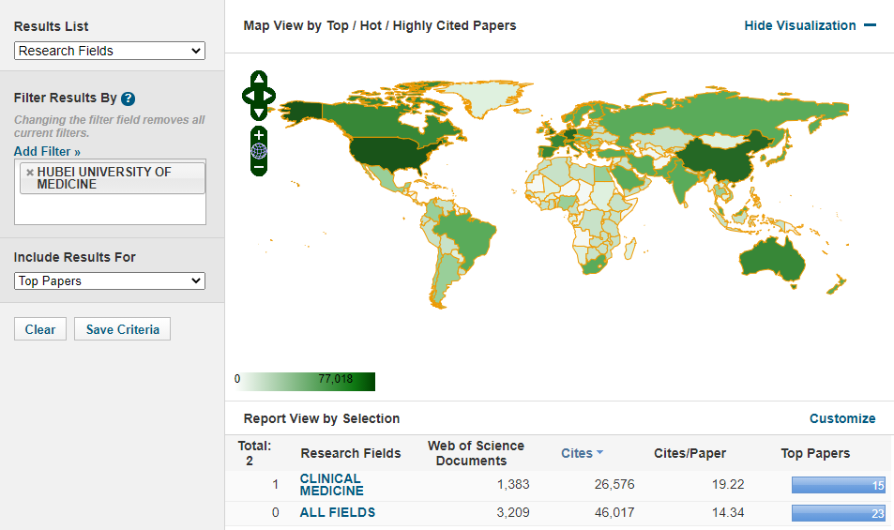

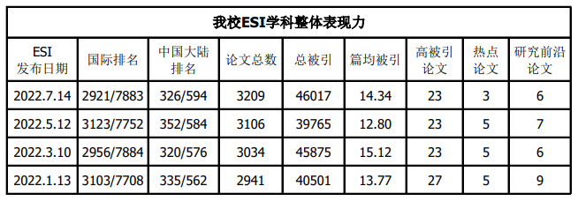
- 我校进入ESI全球前1%学科表现力
我校已进入ESI全球前1%的临床医学科（CLINICAL MEDICINE），稳步发展，保持在ESI全球前1%，且继续保持在全球前5‰ 。本期临床医学科全球入榜机构总数5414个，我校排名1632，与上期相比上升186位，临床医学科中国大陆入榜机构总数179个，我校排名69，与上期相比上升6位。
本期我校临床医学被 ESI 收录的论文总数为1383篇（Web of Science 核心合集的SCI-E/SSCI中收录的上述时间范围内ARTICLE 和REVIEW类型的论文数），被引频次总计26576次（在Web of Science 核心合集的 SCI-E/SSCI/A&HCI中的被引用次数），篇均被引频次19.22，高水平论文15篇。其中，高被引论文15篇，热点论文3篇，研究前沿论文5篇。如下所示：
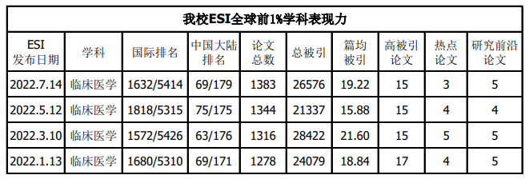
- 我校潜力学科表现力
对未进入ESI全球被引排名前1%的学科，结合ESI与InCites的数据，应用合理的算法预测其潜力值，对学科规划与发展非常重要。只有潜力值超过100%时，才有可能进入ESI。根据ESI 2022年7月、InCites 2022年6月的最新数据，我校有1个学科（药理学与毒理学）最有潜力进入ESI全球前1%，表现力如下所示：
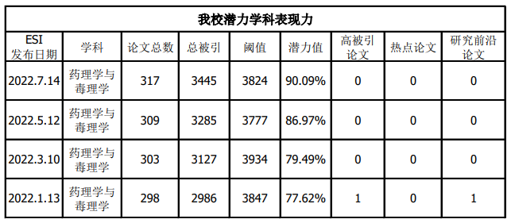
- 高水平论文统计
本期ESI数据显示，我校高水平论文涉及7个ESI学科，共23篇。其中，高被引论文23篇，临床医学最多，为15篇，其次是化学，为3篇；热点论文3篇，均为临床医学；前沿论文6篇，临床医学最多，为5篇，其余是精神病学/心理学1篇。如下所示：
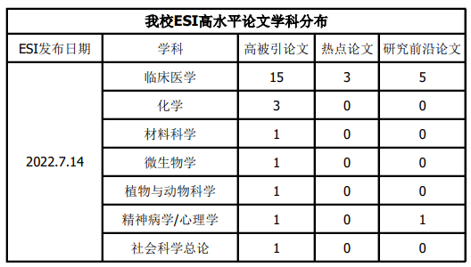

附表：我校2022年7 月ESI高水平论文
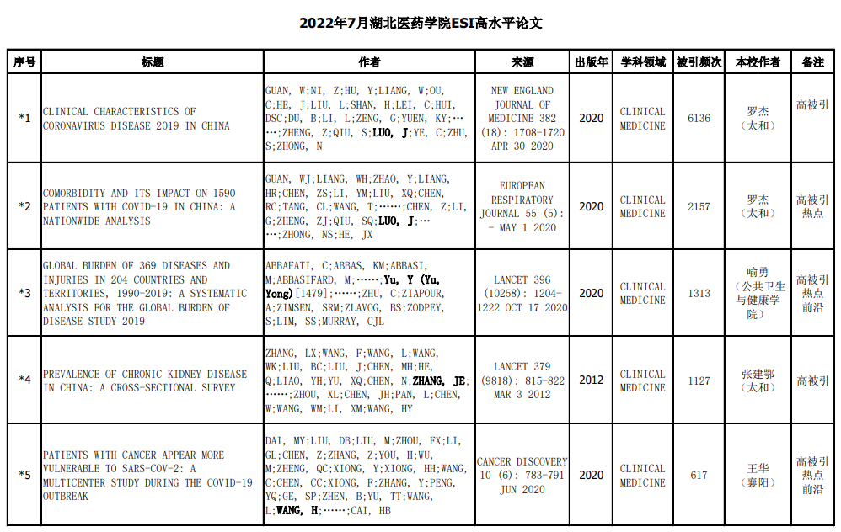
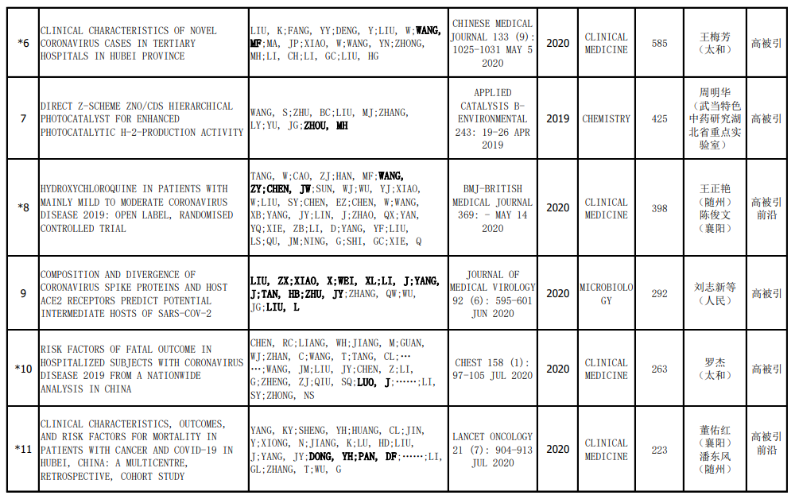
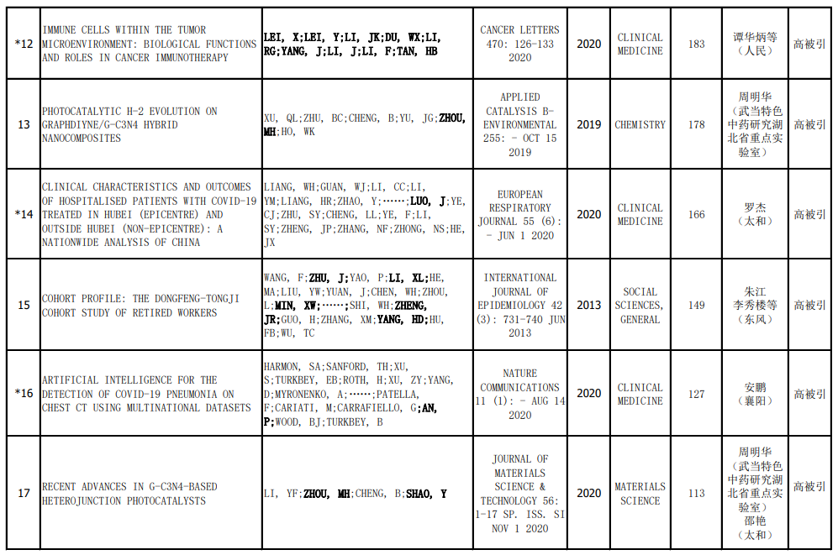
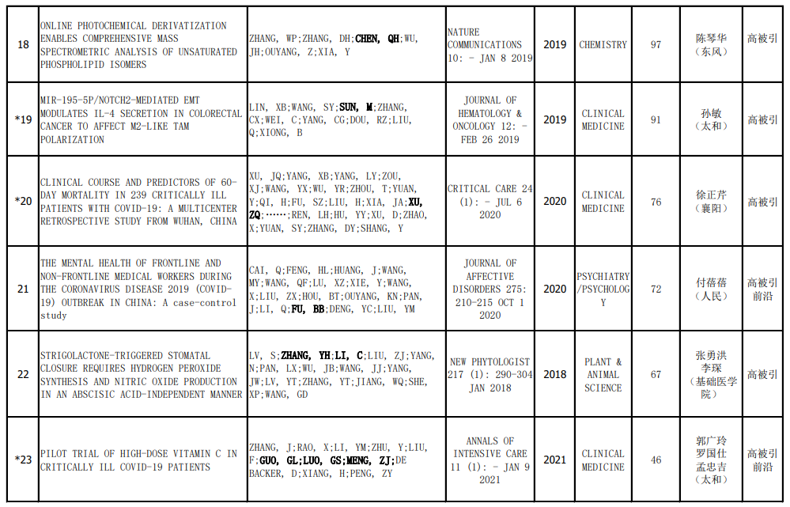

我校2022年9月ESI数据动态
2022年9月8日基本科学指标数据库（Essential Science Indicators，简称ESI）更新新一期数据，本期数据覆盖2012.01.01——2022.6.30十年六个月时间。
- 我校ESI总体情况
据2022年9月8日发布的最新一期 ESI 数据，本期全球入榜机构总数8047个，我校排名2757，与上期相比上升164位，中国大陆入榜机构总数599个，我校排名314，与上期相比上升12位。
本期我校被 ESI 收录的论文总数为3322篇（Web of Science 核心合集的SCI-E/SSCI中收录的上述时间范围内ARTICLE 和REVIEW类型的论文数），被引频次总计52454次（在Web of Science 核心合集的 SCI-E/SSCI/A&HCI中的被引用次数），篇均被引频次15.79，高水平论文25篇。其中，高被引论文25篇，热点论文1篇，研究前沿论文6篇。
本期我校ESI数据显示如下：
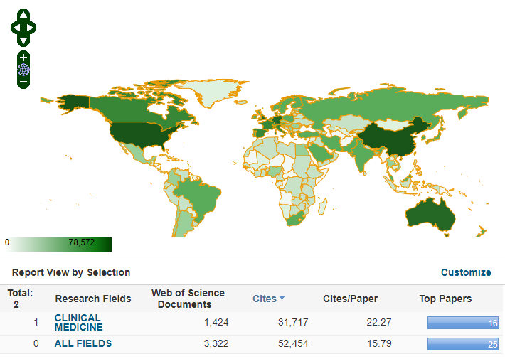
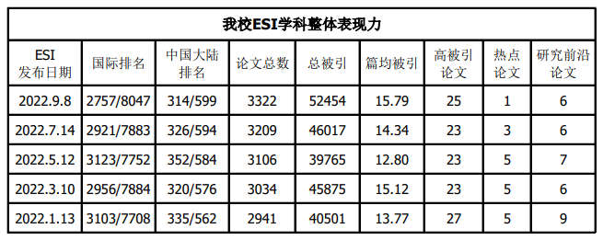
- 我校进入ESI全球前1%学科表现力
我校已进入ESI全球前1%的临床医学科（CLINICAL MEDICINE），稳步发展，保持在ESI全球前1%，且继续保持在全球前5‰ 。本期临床医学科全球入榜机构总数5526个，我校排名1479，与上期相比上升153位，临床医学科中国大陆入榜机构总数183个，我校排名62，与上期相比上升7位。
本期我校临床医学被 ESI 收录的论文总数为1424篇（Web of Science 核心合集的SCI-E/SSCI中收录的上述时间范围内ARTICLE 和REVIEW类型的论文数），被引频次总计31717次（在Web of Science 核心合集的 SCI-E/SSCI/A&HCI中的被引用次数），篇均被引频次22.27，高水平论文16篇。其中，高被引论文16篇，热点论文1篇，研究前沿论文5篇。如下所示：
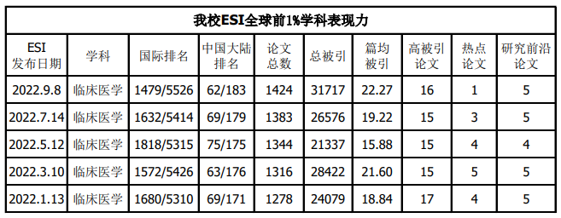
- 我校潜力学科表现力
对未进入ESI全球被引排名前1%的学科，结合ESI与InCites的数据，应用合理的算法预测其潜力值，对学科规划与发展非常重要。只有潜力值超过100%时，才有可能进入ESI。根据ESI 2022年9月、InCites 2022年8月的最新数据，我校有1个学科（药理学与毒理学）最有潜力进入ESI全球前1%，表现力如下所示：
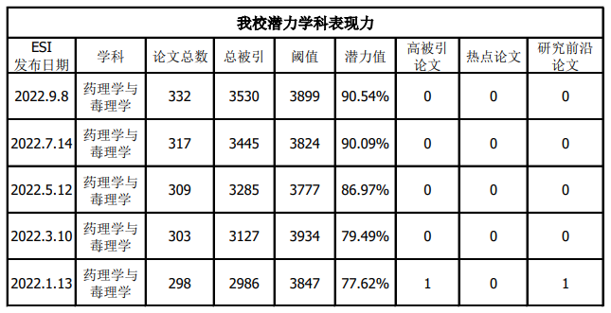
- 高水平论文统计
本期ESI数据显示，我校高水平论文涉及9个ESI学科，共25篇。其中，高被引论文25篇，临床医学最多，为16篇，其次是化学，为2篇；热点论文1篇，为临床医学；前沿论文6篇，临床医学最多，为5篇，其余是精神病学/心理学1篇。如下所示：
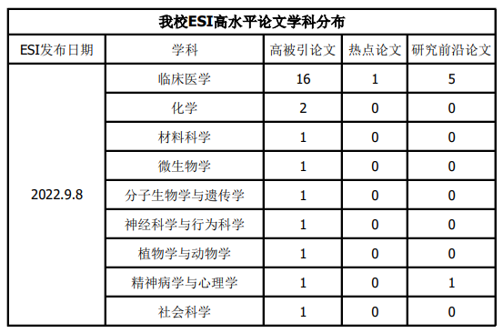
附表：我校2022年9 月ESI高水平论文
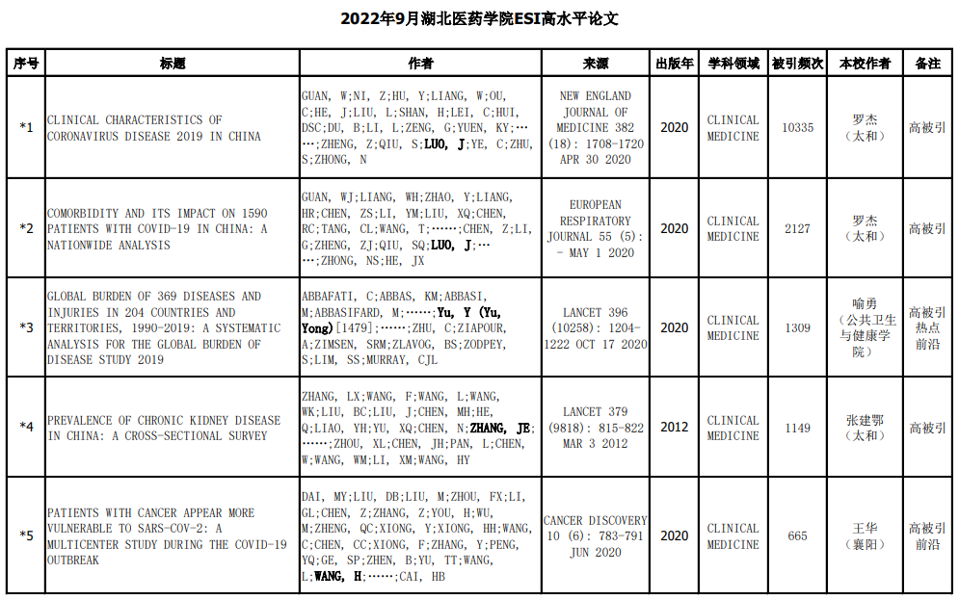
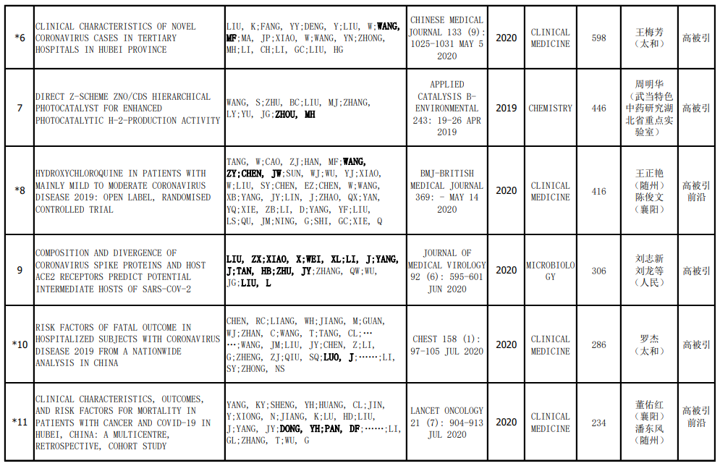
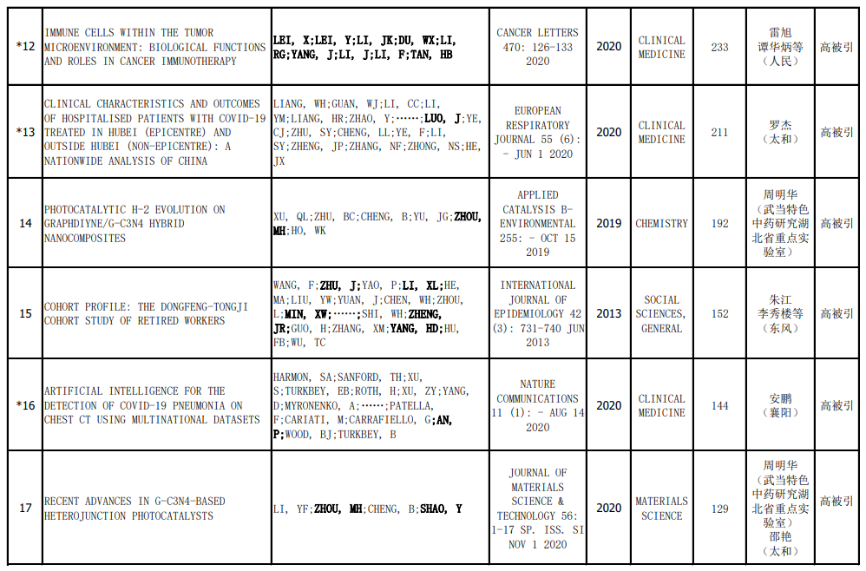
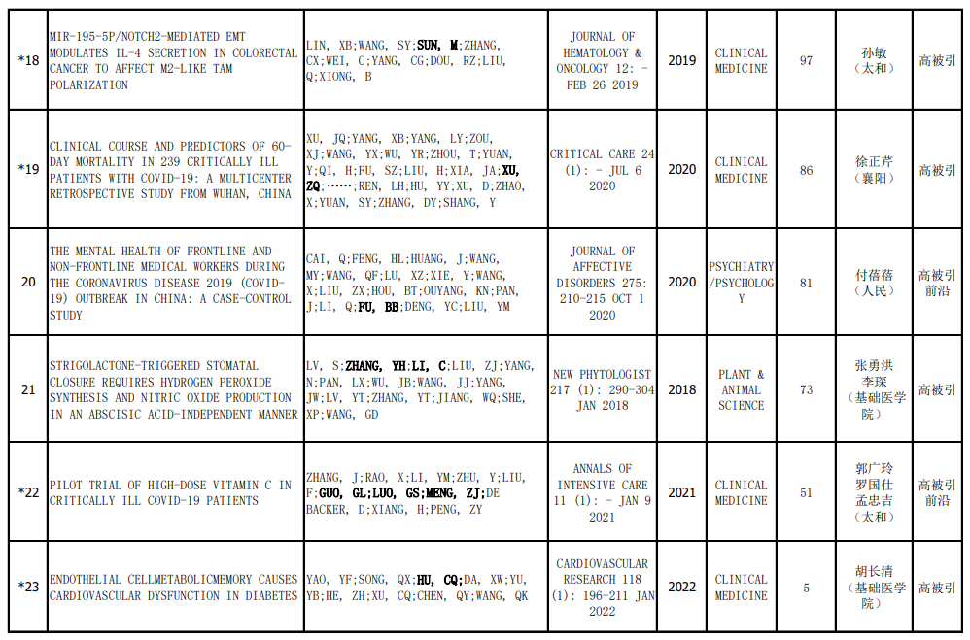
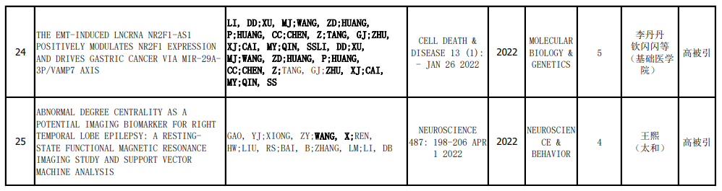

我校2022年11月ESI数据动态
2022年11月10日基本科学指标数据库（Essential Science Indicators，简称ESI）更新新一期数据，本期数据覆盖2012.01.01——2022.8.31十年八个月时间。
- 我校ESI总体情况
据2022年11月10日发布的最新一期 ESI 数据，本期全球入榜机构总数8191个，我校排名2711，与上期相比上升46位，中国大陆入榜机构总数612个，我校排名311，与上期相比上升3位。
本期我校被 ESI 收录的论文总数为3432篇（Web of Science 核心合集的SCI-E/SSCI中收录的上述时间范围内ARTICLE 和REVIEW类型的论文数），被引频次总计55705次（在Web of Science 核心合集的 SCI-E/SSCI/A&HCI中的被引用次数），篇均被引频次16.23，高水平论文28篇。其中，高被引论文28篇，热点论文1篇，研究前沿论文9篇。
本期我校ESI数据显示如下：
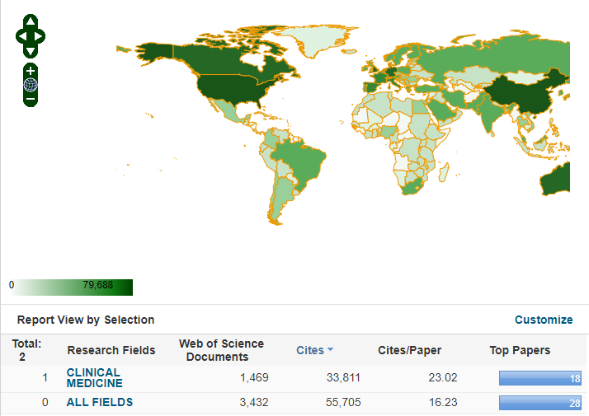
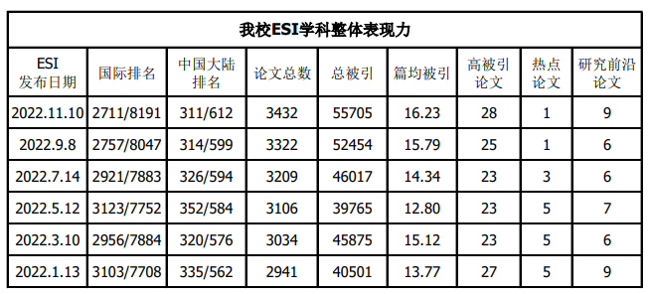
- 我校进入ESI全球前1%学科表现力
我校已进入ESI全球前1%的临床医学科（CLINICAL MEDICINE），稳步发展，保持在ESI全球前1%，且继续保持在全球前5‰ 。本期临床医学科全球入榜机构总数5630个，我校排名1457，与上期相比上升22位，临床医学科中国大陆入榜机构总数187个，我校排名62，与上期持平。
本期我校临床医学被 ESI 收录的论文总数为1469篇（Web of Science 核心合集的SCI-E/SSCI中收录的上述时间范围内ARTICLE 和REVIEW类型的论文数），被引频次总计33811次（在Web of Science 核心合集的 SCI-E/SSCI/A&HCI中的被引用次数），篇均被引频次23.02，高水平论文18篇。其中，高被引论文18篇，热点论文1篇，研究前沿论文7篇。如下所示：
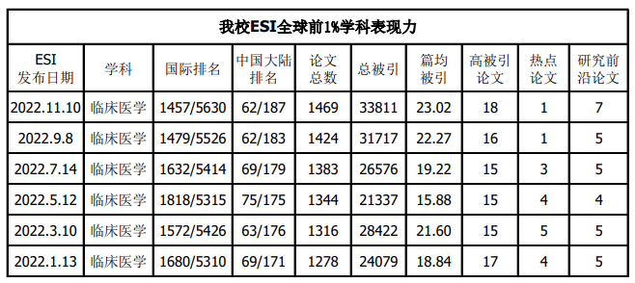
- 我校潜力学科表现力
对未进入ESI全球被引排名前1%的学科，结合ESI与InCites的数据，应用合理的算法预测其潜力值，对学科规划与发展非常重要。只有潜力值超过100%时，才有可能进入ESI。根据ESI 2022年11月、InCites 2022年10月的最新数据，我校有1个学科（药理学与毒理学）最有潜力进入ESI全球前1%，表现力如下所示：
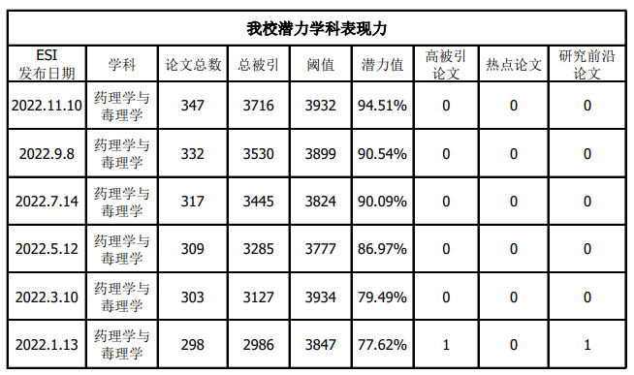
- 高水平论文统计
本期ESI数据显示，我校高水平论文涉及9个ESI学科，共28篇。其中，高被引论文28篇，临床医学最多，为18篇，其次是化学，为3篇；热点论文1篇，为临床医学；前沿论文9篇，临床医学最多，为7篇，其余是材料科学、精神病学/心理学各1篇。如下所示：
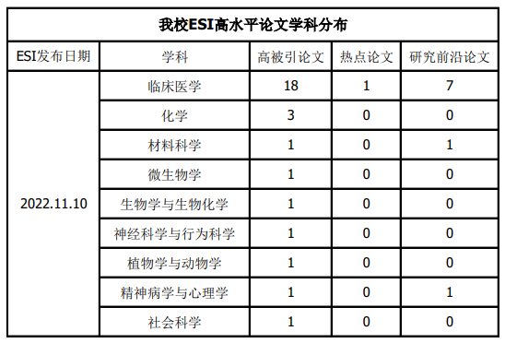
附表：我校2022年11 月ESI高水平论文
